Е Ж Е К В А Р Т А Л Ь Н Ы Й О Т Ч Е Т
Акционерное общество "Бабаевский леспромхоз"
Код эмитента: 03467-D
за 1 квартал 2016 г.
Адрес эмитента: 162483 Российская Федерация, Вологодская область, г. Бабаево, Мира 3
Информация, содержащаяся в настоящем ежеквартальном отчете, подлежит раскрытию в соответствии с законодательством Российской Федерации о ценных бумагах

Генеральный директор АО "Бабаевский леспромхоз"  Дата: 31 марта 2016 г. | ____________ Ю.А. Смирнов  подпись
Главный бухгалтер АО "Бабаевский леспромхоз"  Дата: 31 марта 2016 г. | ____________ А.А. Капустина  подпись

Контактное лицо: Федоров Алексей Владимирович, юрисконсульт
Телефон: (8202) 51-87-66
Факс: (8202) 51-84-53
Адрес электронной почты: не имеет
Адрес страницы (страниц) в сети Интернет, на которой раскрывается информация, содержащаяся в настоящем ежеквартальном отчете: disclosure.1prime.ru/Portal/Default.aspx?emId=3501000818

Оглавление
Раздел I. Сведения о банковских счетах, об аудиторе (аудиторской организации), оценщике и о финансовом консультанте эмитента, а также о лицах, подписавших ежеквартальный отчет
1.1.
Сведения о банковских счетах эмитента
1.2.
Сведения об аудиторе (аудиторах) эмитента
1.3.
Сведения об оценщике (оценщиках) эмитента
1.4.
Сведения о консультантах эмитента
1.5.
Сведения о лицах, подписавших ежеквартальный отчет
Раздел II. Основная информация о финансово-экономическом состоянии эмитента
2.1.
Показатели финансово-экономической деятельности эмитента
2.3.
Обязательства эмитента
2.3.1.
Заемные средства и кредиторская задолженность
2.3.2.
Кредитная история эмитента
2.3.3.
Обязательства эмитента из предоставленного им обеспечения
2.3.4.
Прочие обязательства эмитента
2.4.
Риски, связанные с приобретением размещаемых (размещенных) ценных бумаг
Раздел III. Подробная информация об эмитенте
3.1.
История создания и развитие эмитента
3.1.1.
Данные о фирменном наименовании (наименовании) эмитента
3.1.2.
Сведения о государственной регистрации эмитента
3.1.3.
Сведения о создании и развитии эмитента
3.1.4.
Контактная информация
3.1.5.
Идентификационный номер налогоплательщика
3.1.6.
Филиалы и представительства эмитента
3.2.
Основная хозяйственная деятельность эмитента
3.2.1.
Основные виды экономической деятельности эмитента
3.2.2.
Основная хозяйственная деятельность эмитента
3.2.3.
Материалы, товары (сырье) и поставщики эмитента
3.2.4.
Рынки сбыта продукции (работ, услуг) эмитента
3.2.5.
Сведения о наличии у эмитента разрешений (лицензий) или допусков к отдельным видам работ
3.2.6.
Сведения о деятельности отдельных категорий эмитентов
3.3.
Планы будущей деятельности эмитента
3.4.
Участие эмитента в банковских группах, банковских холдингах, холдингах и ассоциациях
3.5.
Подконтрольные эмитенту организации, имеющие для него существенное значение
3.6.
Состав, структура и стоимость основных средств эмитента, информация о планах по приобретению, замене, выбытию основных средств, а также обо всех фактах обременения основных средств эмитента
Раздел IV. Сведения о финансово-хозяйственной деятельности эмитента
4.1.
Результаты финансово-хозяйственной деятельности эмитента
4.2.
Ликвидность эмитента, достаточность капитала и оборотных средств
4.3.
Финансовые вложения эмитента
4.4.
Нематериальные активы эмитента
4.5.
Сведения о политике и расходах эмитента в области научно-технического развития, в отношении лицензий и патентов, новых разработок и исследований
4.6.
Анализ тенденций развития в сфере основной деятельности эмитента
4.7.
Анализ факторов и условий, влияющих на деятельность эмитента
4.8.
Конкуренты эмитента
Раздел V. Подробные сведения о лицах, входящих в состав органов управления эмитента, органов эмитента по контролю за его финансово-хозяйственной деятельностью, и краткие сведения о сотрудниках (работниках) эмитента
5.1.
Сведения о структуре и компетенции органов управления эмитента
5.2.
Информация о лицах, входящих в состав органов управления эмитента
5.2.1.
Состав совета директоров (наблюдательного совета) эмитента
5.2.2.
Информация о единоличном исполнительном органе эмитента
5.2.3.
Состав коллегиального исполнительного органа эмитента
5.3.
Сведения о размере вознаграждения и/или компенсации расходов по каждому органу управления эмитента
5.4.
Сведения о структуре и компетенции органов контроля за финансово-хозяйственной деятельностью эмитента, а также об организации системы управления рисками и внутреннего контроля
5.5.
Информация о лицах, входящих в состав органов контроля за финансово-хозяйственной деятельностью эмитента
5.6.
Сведения о размере вознаграждения и (или) компенсации расходов по органу контроля за финансово-хозяйственной деятельностью эмитента
5.7.
Данные о численности и обобщенные данные о составе сотрудников (работников) эмитента, а также об изменении численности сотрудников (работников) эмитента
5.8.
Сведения о любых обязательствах эмитента перед сотрудниками (работниками), касающихся возможности их участия в уставном капитале эмитента
Раздел VI. Сведения об участниках (акционерах) эмитента и о совершенных эмитентом сделках, в совершении которых имелась заинтересованность
6.1-6.2.
Акционеры
6.1.
Сведения об общем количестве акционеров (участников) эмитента
6.2.
Сведения об участниках (акционерах) эмитента, владеющих не менее чем пятью процентами его уставного капитала или не менее чем пятью процентами его обыкновенных акций, а также сведения о контролирующих таких участников (акционеров) лицах, а в случае отсутствия таких лиц о таких участниках (акционерах), владеющих не менее чем 20 процентами уставного капитала или не менее чем 20 процентами их обыкновенных акций
6.3.
Сведения о доле участия государства или муниципального образования в уставном капитале эмитента, наличии специального права ('золотой акции')
6.4.
Сведения об ограничениях на участие в уставном капитале эмитента
6.5.
Сведения об изменениях в составе и размере участия акционеров (участников) эмитента, владеющих не менее чем пятью процентами его уставного капитала или не менее чем пятью процентами его обыкновенных акций
6.6.
Сведения о совершенных эмитентом сделках, в совершении которых имелась заинтересованность
6.7.
Сведения о размере дебиторской задолженности
Раздел VII. Бухгалтерская(финансовая) отчетность эмитента и иная финансовая информация
7.1.
Годовая бухгалтерская(финансовая) отчетность эмитента
7.2.
Промежуточная бухгалтерская (финансовая) отчетность эмитента
7.3.
Консолидированная финансовая отчетность эмитента
7.4.
Сведения об учетной политике эмитента
7.5.
Сведения об общей сумме экспорта, а также о доле, которую составляет экспорт в общем объеме продаж
7.6.
Сведения о существенных изменениях, произошедших в составе имущества эмитента после даты окончания последнего завершенного отчетного года
7.7.
Сведения об участии эмитента в судебных процессах в случае, если такое участие может существенно отразиться на финансово-хозяйственной деятельности эмитента
Раздел VIII. Дополнительные сведения об эмитенте и о размещенных им эмиссионных ценных бумагах
8.1.
Дополнительные сведения об эмитенте
8.1.1.
Сведения о размере, структуре уставного капитала эмитента
8.1.2.
Сведения об изменении размера уставного капитала эмитента
8.1.3.
Сведения о порядке созыва и проведения собрания (заседания) высшего органа управления эмитента
8.1.4.
Сведения о коммерческих организациях, в которых эмитент владеет не менее чем пятью процентами уставного капитала либо не менее чем пятью процентами обыкновенных акций
8.1.5.
Сведения о существенных сделках, совершенных эмитентом
8.1.6.
Сведения о кредитных рейтингах эмитента
8.2.
Сведения о каждой категории (типе) акций эмитента
8.3.
Сведения о предыдущих выпусках эмиссионных ценных бумаг эмитента, за исключением акций эмитента
8.3.1.
Сведения о выпусках, все ценные бумаги которых погашены
8.3.2.
Сведения о выпусках, ценные бумаги которых не являются погашенными
8.4.
Сведения о лице (лицах), предоставившем (предоставивших) обеспечение по облигациям эмитента с обеспечением, а также об обеспечении, предоставленном по облигациям эмитента с обеспечением
8.4.1.
Дополнительные сведения об ипотечном покрытии по облигациям эмитента с ипотечным покрытием
8.4.2.
Дополнительные сведения о залоговом обеспечении денежными требованиями по облигациям эмитента с залоговым обеспечением денежными требованиями
8.5.
Сведения об организациях, осуществляющих учет прав на эмиссионные ценные бумаги эмитента
8.6.
Сведения о законодательных актах, регулирующих вопросы импорта и экспорта капитала, которые могут повлиять на выплату дивидендов, процентов и других платежей нерезидентам
8.7.
Сведения об объявленных (начисленных) и (или) о выплаченных дивидендах по акциям эмитента, а также о доходах по облигациям эмитента
8.7.1.
Сведения об объявленных и выплаченных дивидендах по акциям эмитента
8.7.2.
Сведения о начисленных и выплаченных доходах по облигациям эмитента
8.8.
Иные сведения
8.9.
Сведения о представляемых ценных бумагах и эмитенте представляемых ценных бумаг, право собственности на которые удостоверяется российскими депозитарными расписками

Введение
Основания возникновения у эмитента обязанности осуществлять раскрытие информации в форме ежеквартального отчета

Эмитент является акционерным обществом, созданным при приватизации государственных и/или муниципальных предприятий (их подразделений), и в соответствии с планом приватизации, утвержденным в установленном порядке и являвшимся на дату его утверждения проспектом эмиссии акций такого эмитента, была предусмотрена возможность отчуждения акций эмитента более чем 500 приобретателям либо неограниченному кругу лиц

Отсутствует

Настоящий ежеквартальный отчет содержит оценки и прогнозы уполномоченных органов управления эмитента касательно будущих событий и/или действий, перспектив развития отрасли экономики, в которой эмитент осуществляет основную деятельность, и результатов деятельности эмитента, в том числе планов эмитента, вероятности наступления определенных событий и совершения определенных действий. Инвесторы не должны полностью полагаться на оценки и прогнозы органов управления эмитента, так как фактические результаты деятельности эмитента в будущем могут отличаться от прогнозируемых результатов по многим причинам. Приобретение ценных бумаг эмитента связано с рисками, описанными в настоящем ежеквартальном отчете.

Раздел I. Сведения о банковских счетах, об аудиторе (аудиторской организации), оценщике и о финансовом консультанте эмитента, а также о лицах, подписавших ежеквартальный отчет

1.1. Сведения о банковских счетах эмитента
Сведения о кредитной организации
Полное фирменное наименование: Филиал Вологодский публичного акционерного общества Банк ВТБ
Сокращенное фирменное наименование: Филиал Вологодский ПАО Банк ВТБ
Место нахождения: Россия, Вологодская область, г. Вологда, пр-т Победы, д.39
ИНН: 7702070139
БИК: 041909722
Номер счета: 40702810571000002240
Корр. счет: 30101810000000000722
Тип счета: расчетный рублевый

Сведения о кредитной организации
Полное фирменное наименование: Публичное акционерное общество Сбербанк России филиал в г. Череповец №1950, дополнительный офис №1950/0135 в г. Бабаево
Сокращенное фирменное наименование: Сбербанк России филиал №1950
Место нахождения: Россия, Вологодская область, г. Бабаево, ул. Советская, д.38
ИНН: 7707083893
БИК: 041909644
Номер счета: 40702810012230100072
Корр. счет: 30101810900000000644
Тип счета: расчетный рублевый

Сведения о кредитной организации
Полное фирменное наименование: Петербургский филиал акционерного общества "ЮниКредит Банк"
Сокращенное фирменное наименование: Петербургский филиал АО "ЮниКредит Банк"
Место нахождения: Россия, г. Санкт-Петербург, Набережная реки Фонтанки, 48/2
ИНН: 7710030411
БИК: 044030858
Номер счета: 40702810300024541604
Корр. счет: 30101810800000000858
Тип счета: расчетный рублевый

(Указанная информация раскрывается в отношении всех расчетных и иных счетов эмитента, а в случае, если их число составляет более 3, - в отношении не менее 3 расчетных и иных счетов эмитента, которые он считает для себя основными)

1.2. Сведения об аудиторе (аудиторах) эмитента
Указывается информация в отношении аудитора (аудиторской организации), осуществившего (осуществившей) независимую проверку бухгалтерской (финансовой) отчетности эмитента, а также консолидированной финансовой отчетности эмитента, входящей в состав ежеквартального отчета, а также аудитора (аудиторской организации), утвержденного (выбранного) для проведения аудита годовой бухгалтерской (финансовой) отчетности и годовой консолидированной финансовой отчетности эмитента за текущий и последний завершенный отчетный год.

Полное фирменное наименование: Общество с ограниченной ответственностью "Институт Независимых Социально-Экономических Исследований"
Сокращенное фирменное наименование: ООО "ИНСЭИ"
Место нахождения: 197139, город Санкт-Петербург, Поварской переулок, дом 14, лит А, пом. 8Н, 9Н
ИНН: 7825334840
ОГРН: 1027809226213
Телефон: (812) 232-8454
Факс:
Адрес электронной почты: audit@insei.ru
Данные о членстве аудитора в саморегулируемых организациях аудиторов
Полное наименование: Некоммерческое партнерство "Аудиторская палата России"
Место нахождения
105120 Российская Федерация, Москва, 3-й Сыромятнический переулок 3/9
Отчетный год (годы) из числа последних пяти завершенных финансовых лет и текущего финансового года, за который (за которые) аудитором проводилась (будет проводиться) независимая проверка годовой бухгалтерской (финансовой) отчетности эмитента

Бухгалтерская (финансовая) отчетность, Год | Консолидированная финансовая отчетность, Год
2016

Описываются факторы, которые могут оказать влияние на независимость аудитора (аудиторской организации) от эмитента, в том числе указывается информация о наличии существенных интересов, связывающих аудитора (лиц, занимающих должности в органах управления и органах контроля за финансово-хозяйственной деятельностью аудиторской организации) с эмитентом (лицами, занимающими должности в органах управления и органах контроля за финансово-хозяйственной деятельностью эмитента)
Факторов, которые могут оказать влияние на независимость аудитора (аудиторской организации) от эмитента, в том числе указывается информация о наличии существенных интересов, связывающих аудитора (лиц, занимающих должности в органах управления и органах контроля за финансово-хозяйственной деятельностью аудиторской организации) с эмитентом (лицами, занимающими должности в органах управления и органах контроля за финансово-хозяйственной деятельностью эмитента), нет
Порядок выбора аудитора эмитента
Наличие процедуры тендера, связанного с выбором аудитора, не предусмотрено
Процедура выдвижения кандидатуры аудитора для утверждения собранием акционеров (участников), в том числе орган управления, принимающий соответствующее решение:
Совет директоров общества рекомендует общему собранию акционеров кандидатуры аудиторов.
Общее собрание акционеров на годовом собрании путем голосования утверждает одну из кандидатур аудитора.
Работ аудитора, в рамках специальных аудиторских заданий, не проводилось
Описывается порядок определения размера вознаграждения аудитора (аудиторской организации), указывается фактический размер вознаграждения, выплаченного эмитентом аудитору (аудиторской организации) по итогам последнего завершенного отчетного года, за который аудитором (аудиторской организацией) проводилась независимая проверка годовой бухгалтерской (финансовой) отчетности и (или) годовой консолидированной финансовой отчетности эмитента:
Отсроченных и просроченных платежей за оказанные аудитором услуги нет

Полное фирменное наименование: Общество с ограниченной ответственностью "ВЕДА-Аудит"
Сокращенное фирменное наименование: ООО "ВЕДА- Аудит"
Место нахождения: Россия, г. Вологда, ул. Зосимовская, д.2
ИНН: 3525183663
ОГРН: 1073525006532
Телефон: (8172) 72-10-70
Факс:
Адреса электронной почты не имеет
Данные о членстве аудитора в саморегулируемых организациях аудиторов
Полное наименование: Саморегулируемая организация Некоммерческое партнерство "Аудиторская Ассоциация Содружество"
Место нахождения: 119192 Россия, г. Москва, Мичуринский пр-кт 21 корп. 4
Дополнительная информация:
Отсутствует
Отчетный год (годы) из числа последних пяти завершенных финансовых лет и текущего финансового года, за который (за которые) аудитором проводилась (будет проводиться) независимая проверка годовой бухгалтерской (финансовой) отчетности эмитента

Бухгалтерская (финансовая) отчетность, Год | Консолидированная финансовая отчетность, Год
2012
2013
2014
2015

Описываются факторы, которые могут оказать влияние на независимость аудитора (аудиторской организации) от эмитента, в том числе указывается информация о наличии существенных интересов, связывающих аудитора (лиц, занимающих должности в органах управления и органах контроля за финансово-хозяйственной деятельностью аудиторской организации) с эмитентом (лицами, занимающими должности в органах управления и органах контроля за финансово-хозяйственной деятельностью эмитента)
Факторов, которые могут оказать влияние на независимость аудитора (аудиторской организации) от эмитента, в том числе указывается информация о наличии существенных интересов, связывающих аудитора (лиц, занимающих должности в органах управления и органах контроля за финансово-хозяйственной деятельностью аудиторской организации) с эмитентом (лицами, занимающими должности в органах управления и органах контроля за финансово-хозяйственной деятельностью эмитента), нет
Порядок выбора аудитора эмитента
Наличие процедуры тендера, связанного с выбором аудитора, и его основные условия:
процедура тендера не применяется

Процедура выдвижения кандидатуры аудитора для утверждения собранием акционеров (участников), в том числе орган управления, принимающий соответствующее решение:
Общество обязано привлечь для ежегодной проверки и подтверждения годовой финансовой отчетности аудитора, не связанного имущественными интересами с обществом или его акционерами.
Акционеры (акционер) - инициаторы проведения аудиторской проверки финансово-хозяйственной деятельности Общества обязаны обратиться в совет директоров Общества с требованием о проведении аудиторской проверки.
18.4.принять решение о ее проведении либо мотивированное решение об отказе в ее проведении. В случае принятия решения о проведении аудиторской проверки совет директоров должен определить объем проверки и сроки ее проведения. Решение совета директоров Общества доводится до сведения акционеров (акционера) - инициаторов проведения проверки не позднее трех дней с даты его принятия.
Кандидатура аудитора Общества на отчетный финансовый год утверждается общим собранием акционеров.
Работ аудитора, в рамках специальных аудиторских заданий, не проводилось
Описывается порядок определения размера вознаграждения аудитора (аудиторской организации), указывается фактический размер вознаграждения, выплаченного эмитентом аудитору (аудиторской организации) по итогам последнего завершенного отчетного года, за который аудитором (аудиторской организацией) проводилась независимая проверка годовой бухгалтерской (финансовой) отчетности и (или) годовой консолидированной финансовой отчетности эмитента:
Размер вознаграждения аудитора определяется в соответствии с условиями договора на оказание аудиторских услуг.
Отсроченных и просроченных платежей за оказанные аудитором услуги нет

1.3. Сведения об оценщике (оценщиках) эмитента
Оценщики по основаниям, перечисленным в настоящем пункте, в течение 12 месяцев до даты окончания отчетного квартала не привлекались

1.4. Сведения о консультантах эмитента
Финансовые консультанты по основаниям, перечисленным в настоящем пункте, в течение 12 месяцев до даты окончания отчетного квартала не привлекались

1.5. Сведения о лицах, подписавших ежеквартальный отчет
ФИО: Смирнов Юрий Александрович
Год рождения: 1965
Сведения об основном месте работы:
Организация: Акционерное общество "Бабаевский леспромхоз"
Должность: Генеральный директор

ФИО: Капустина Александра Александровна
Год рождения: 1962
Сведения об основном месте работы:
Организация: Акционерное общество "Бабаевский леспромхоз"
Должность: Главный бухгалтер

Раздел II. Основная информация о финансово-экономическом состоянии эмитента

2.1. Показатели финансово-экономической деятельности эмитента
В связи с тем, что ценные бумаги эмитента не допущены к организованным торгам и эмитент не является организацией, предоставившей обеспечение по облигациям другого эмитента, которые допущены к организованным торгам на основании п. 10.10 Положения о раскрытии информации настоящая информация эмитентом в ежеквартальный отчет не включается

2.2. Рыночная капитализация эмитента
Не указывается эмитентами, обыкновенные именные акции которых не допущены к обращению организатором торговли

2.3. Обязательства эмитента

2.3.1. Заемные средства и кредиторская задолженность
В связи с тем, что ценные бумаги эмитента не допущены к организованным торгам и эмитент не является организацией, предоставившей обеспечение по облигациям другого эмитента, которые допущены к организованным торгам на основании п. 10.10 Положения о раскрытии информации настоящая информация эмитентом в ежеквартальный отчет не включается

2.3.2. Кредитная история эмитента
В связи с тем, что ценные бумаги эмитента не допущены к организованным торгам и эмитент не является организацией, предоставившей обеспечение по облигациям другого эмитента, которые допущены к организованным торгам на основании п. 10.10 Положения о раскрытии информации настоящая информация эмитентом в ежеквартальный отчет не включается

2.3.3. Обязательства эмитента из предоставленного им обеспечения
В связи с тем, что ценные бумаги эмитента не допущены к организованным торгам и эмитент не является организацией, предоставившей обеспечение по облигациям другого эмитента, которые допущены к организованным торгам на основании п. 10.10 Положения о раскрытии информации настоящая информация эмитентом в ежеквартальный отчет не включается

2.3.4. Прочие обязательства эмитента
Прочих обязательств, не отраженных в бухгалтерской (финансовой) отчетности, которые могут существенно отразиться на финансовом состоянии эмитента, его ликвидности, источниках финансирования и условиях их использования, результатах деятельности и расходов, не имеется

2.4. Риски, связанные с приобретением размещаемых (размещенных) ценных бумаг
Политика эмитента в области управления рисками:
Изменения в составе информации настоящего пункта в отчетном квартале не происходили

2.4.1. Отраслевые риски
Специфика рынков товаров производственно-технического назначения и услуг, которые АО “Бабаевский леспромхоз” использует при реализации продукции, такова, что предприятие вынуждено работать с небольшим кругом поставщиков, а в ряде случаев с монополистами, или занимающими доминирующее положение на рынке своего товара (услуг).
Мультипликативный эффект роста затрат в результате увеличения тарифов естественных монополистов, опережающий темп прироста цен на конечном рынке, в целом приводит к значительному росту операционных издержек.
Кроме того, наблюдается ухудшение технико-экономического окружения промышленного производителя в части номенклатуры и качества оборудования, расходных материалов и запасных частей, поставляемых российскими контрагентами (производителями), что приводит к росту затрат и зависимости от зарубежных компаний-поставщиков, что особо проявляется в ориентировании на лесозаготовительную технику зарубежного производства.
Продукцией эмитента является освоение природных ресурсов. Ценовая и тарифная политика государства в отношении использования природных ресурсов усиливает риск изменения цен на готовую продукцию.
Ухудшение экспортной составляющей деятельности соответствующих организаций отрасли может повлечь увеличение предложения товара на внутренний рынок, что в свою очередь может оказаться причиной перепроизводства и уменьшения спроса на товар, а также замедлит рост цены (до полной остановки роста цены) на выпускаемый товар.

2.4.2. Страновые и региональные риски
Экономика России в настоящее время характеризуется значительным уровнем экономической нестабильности в результате слабой диверсификации и доминирования нефтегазового сектора, а также преобладания в структуре экспорта сырья и продуктов неглубокой переработки, что делает страну зависимой от международной конъюнктуры на сырьевых рынках.
Обострение транспортных проблем из-за концентрации грузопотоков в направлении портов Санкт-Петербурга со стороны различных грузоотправителей, включая российских экспортеров, приводит к пиковым нагрузкам на транспортную инфраструктуру, включая Волго-Балтийский водный путь.
Товарная структура областного экспорта определяется, прежде всего, продукцией промышленных гигантов - предприятий черной металлургии, химии: ПАО “Северсталь”, АО "ФосАгро-Череповец".
Развитие экономики сегодня немыслимо без притока внешних инвестиций. Формирование благоприятного инвестиционного климата в области, содействие предприятиям в привлечении инвесторов - одно из приоритетных направлений деятельности Правительства области.
Территориальное положение Вологодской области достаточно выгодное: через нее проходят транспортные магистрали, соединяющие Центральную Россию с северными и восточными районами. Область располагает удобными выходами к основным российским рынкам. Обширная транспортная сеть включает в себя железнодорожные узлы в Вологде и Череповце, достаточно разветвленную автодорожную сеть, аэропорты, по территории области проходит Волго-Балтийский канал. Основным видом транспорта для отгрузки готовой продукции является железнодорожный и автомобильный транспорт.
Транспортный комплекс АО “Бабаевский леспромхоз” включает в себя автотранспортный цех. Автомобильный транспорт используется для внутренних перевозок оборудования и материалов, а также для поставки партий продукции в Вологодской области.
К страновым и региональным рискам по итогам прошедшего года можно отнести то обстоятельство, что находясь на Северо-западе России, предприятие традиционно ориентировано на экспорт продукции в страны Скандинавии. Ориентирование потребителей стран Скандинавии на рынки других стран, связанное в первую очередь с тарифной политикой таможенного регулирования Российской Федерации, направленной на повышение экспортных пошлин на выпускаемые лесоматериалы, повлекло уменьшение спроса на выпускаемую предприятием продукцию.
Возможное снижение спроса на российский лес является причиной снижения или неизменности экспортной цены, что на фоне продолжающегося повышения экспортных пошлин скажется на уменьшение прибыли эмитента.
К региональным рискам можно отнести установившиеся в последние годы нехарактерные для зимы погодные условия, которые отрицательным образом могут сказаться на предприятиях лесной отрасли Северо-запада России, в том числе деятельности эмитента. В частности теплая погода в конце осени (ноябрь) и начале зимы (декабрь) не позволяет своевременно приступить к освоению зимнего лесного фонда, что ведет к снижению показателей зимних лесозаготовок, являющихся более эффективными для лесозаготовительных организаций Вологодской области и Северо-запада. В виду указанных обстоятельств имеется риск невыполнения плановых показателей, снижение выпуска продукции и как следствие уменьшение выручки 2014-2015 года.
К региональным рискам можно отнести введение в 2008 году карантина на части участков лесного фонда, используемого эмитентом в своей производственной деятельности, по признаку размножения вредителей леса, что может повлиять на увеличение затрат по проведению профилактических мероприятий, а также частичному ограничению поставок в отдельные регионы.
Тенденций для изменения ситуации в регионе в ближайшие годы не прогнозируется.

2.4.3. Финансовые риски
АО “Бабаевский леспромхоз”, пользующееся банковскими кредитами и осуществляющее внешнеэкономическую деятельность, подвержено рискам, связанным с увеличением процентных ставок по кредитам и изменению курсов обмена валют.
Продукцией эмитента является продукт переработки природных ресурсов. Изменение себестоимости и цены готового сырья обусловлено государственной политикой изменения платежей за пользование природными ресурсами.
Наметившиеся тенденции увеличения экспортных таможенных пошлин на вывоз круглых лесоматериалов может негативно повлиять на финансовое состояние и деятельность предприятия, введение новых таможенных пошлин с июля 2007 года приводит к снижению экспорта, что оказывает влияние на финансовое положение эмитента.
Общее снижение экспорта в отрасли на данный момент отразилось на снижении цены на выпускаемую продукцию на внутреннем рынке, что также негативно влияет на финансовое положение эмитента.

2.4.4. Правовые риски
В российской экономике существует риск изменения налоговых условий, в которых работает компания: налоговое законодательство реформируется, существующие налоговые законы допускают неоднозначное толкование. Введение нового налогового законодательства существенно снизило риски, связанные с неправомерными действиями налоговых органов, а также повысила стабильность в налоговой сфере. Однако до сих пор существует ситуация, когда существенное отвлечение средств на длительный срок (5-6 месяцев) на оплату внутреннего налога на добавленную стоимость, как по текущей, так и по инвестиционной деятельности приводит к необходимости замещения собственных средств более дорогими заемными.
Изменений налогового законодательства, связанных с риском для деятельности эмитента, за последние 5 финансовых лет и в отчетном квартале не произошло.
Изменений в таможенно-тарифном регулировании внешнеторговой деятельности за указанный период также не произошло. Негативно влияет на экспортную деятельность предприятия введение на министерском уровне дополнительных процедур таможенного контроля, а именно новых расширенных требований по таможенному декларированию круглых лесоматериалов и пиломатериалов. К таким же негативным фактором тарифного неналогового регулирования можно отнести установление сборов за фитосанитарную сертификацию продукцию как на экспортном так и на внутреннем рынке, что влечет снижение прибыли в результате увеличения затрат.

2.4.5. Риск потери деловой репутации (репутационный риск)
Данный риск эмитент оценивает как минимальный в среднесрочной перспективе в связи с наличием у эмитента устойчивой положительной деловой репутации как надежного партнера.

2.4.6. Стратегический риск
Риск возникновения у Общества убытков в результате ошибок (недостатков), допущенных при принятии решений, определяющих стратегию деятельности и развития общества (стратегическое управление) и выражающихся в не учете или недостаточном учете возможных опасностей, которые могут угрожать деятельности Общества, неправильном или недостаточно обоснованном определении перспективных направлений деятельности, в которых Общество может достичь преимущества перед конкурентами, отсутствии или обеспечении в неполном объеме необходимых ресурсов (финансовых, материальных, технических, людских) и организационных мер (управленческих решений), которые должны обеспечить достижение стратегических целей деятельности Общества, находится в пределах средних показателей, характерных для развивающихся рынков. Данный риск у Общества не характеризуется, какой либо спецификой, связанной с его деятельностью.

2.4.7. Риски, связанные с деятельностью эмитента
К текущим процессам, которые могут оказать существенное влияние на деятельность эмитента, на данный момент можно отнести разногласия в урегулировании вопроса использования договоров аренды участков лесного фонда, отрицательный исход указанных дел может привести к приостановлению на неопределенное время производственной деятельности эмитента.
Сведения о наличии лицензий у эмитента и прогноз вероятности их продления представлен в п. 3.2.5. Все виды деятельности эмитента лицензированы в соответствии с действующим законодательством РФ. Продление сроков указанных лицензий находится под постоянным контролем, и риск, связанный с отсутствием возможности продлить срок их действия для эмитента, не возникает.

Раздел III. Подробная информация об эмитенте

3.1. История создания и развитие эмитента

3.1.1. Данные о фирменном наименовании (наименовании) эмитента
Полное фирменное наименование эмитента: Акционерное общество "Бабаевский леспромхоз"
Дата введения действующего полного фирменного наименования: 10.09.1996
Сокращенное фирменное наименование эмитента: АО "Бабаевский леспромхоз"
Дата введения действующего сокращенного фирменного наименования: 10.09.1996
Все предшествующие наименования эмитента в течение времени его существования
Полное фирменное наименование: Акционерное общество открытого типа "Бабаевский леспромхоз"
Сокращенное фирменное наименование: АООТ "Бабаевский леспромхоз"
Дата введения наименования: 05.01.1993
Основание введения наименования:
приватизация государственного предприятия "Бабаевский леспромхоз"

Полное фирменное наименование: Открытое акционерное общество "Бабаевский леспромхоз"
Сокращенное фирменное наименование: ОАО "Бабаевский леспромхоз"
Дата введения наименования: 17.11.1997
Основание введения наименования:
Приведение организационно-правовой формы ОАО "Бабаевский леспромхоз" в соответствии с требованиями норм Гражданского Кодекса Российской Федерации (в редакции Федерального Закона от 05.05.2014г. №99-ФЗ («О внесении изменений в главу 4 части первой Гражданского Кодекса РФ и о признании утратившими силу отдельных положений законодательных актов РФ»)

3.1.2. Сведения о государственной регистрации эмитента
Данные о первичной государственной регистрации
Номер государственной регистрации: 511
Дата государственной регистрации: 05.01.1993
Наименование органа, осуществившего государственную регистрацию: Администрация Бабаевского района Вологодской области
Данные о регистрации юридического лица:
Основной государственный регистрационный номер юридического лица: 1023501692830
Дата внесения записи о юридическом лице, зарегистрированном до 1 июля 2002 года, в единый государственный реестр юридических лиц: 25.12.2002
Наименование регистрирующего органа: Межрайонная инспекция Министерства Российской Федерации по налогам и сборам № 4 по Вологодской области

3.1.3. Сведения о создании и развитии эмитента
Эмитент создан на неопределенный срок
Краткое описание истории создания и развития эмитента. Цели создания эмитента, миссия эмитента (при наличии), и иная информация о деятельности эмитента, имеющая значение для принятия решения о приобретении ценных бумаг эмитента:
Государственное предприятие Бабаевский леспромхоз организовано Приказом треста “Севзаплеспром” от 27 июня 1931 года.
С 1937 года Бабаевский леспромхоз вошел в состав вновь образованного треста “Череповецлес” – в настоящее время Открытое акционерное общество Лесопромышленная холдинговая компания “Череповецлес”.
ОАО “Бабаевский леспромхоз” - был создан в соответствии с планом приватизации Государственного предприятия Бабаевский леспромхоз на основании Указа Президента Российской Федерации “Об организационных мерах по преобразованию государственных предприятий, добровольных объединений государственных предприятий в акционерные общества” от 01.07.1992 года. Общество зарегистрировано постановлением Администрации Бабаевского района № 584 от 29 декабря 1992 года.
Срок существования эмитента с даты его государственной регистрации: как государственное предприятие c 27.06.1931 года.
Срок существования эмитента с даты его государственной регистрации: как открытое акционерное общество c 05.01.1993 года.
Цели создания эмитента:
основной целью создания предприятия является рациональное и эффективного использования лесного фонда, охрана, защита и воспроизводство лесов, обеспечивающие занятость населения, проживающего на соответствующей территории, выпуск высококачественной продукции лесозаготовок, отвечающей требования внутреннего и мирового рынка, и получение в результате указанной деятельности прибыли.
Миссия эмитента:
содействие экономическому развитию национальной экономики и благосостоянию товаропроизводителей путем предоставления им качественных лесоматериалов, соответствующих требованиям международных стандартов и конкурентоспособных как на внутреннем, так и на мировом рынках. Это должно обеспечить АО “Бабаевский леспромхоз” и его партнерам получение максимальной прибыли, а ее персоналу достойное и справедливое вознаграждение за личный вклад в процветание предприятия.

3.1.4. Контактная информация
Место нахождения эмитента
162483 Российская Федерация, Вологодская область, город Бабаево, Мира 3
Адрес эмитента, указанный в едином государственном реестре юридических лиц
162483 Российская Федерация, Вологодская область, город Бабаево, Мира 3
Телефон: (81743) 2-11-52, 2-21-02
Факс: (81743) 2-31-48
Адреса электронной почты не имеет
Адрес страницы (страниц) в сети Интернет, на которой (на которых) доступна информация об эмитенте, выпущенных и/или выпускаемых им ценных бумагах: disclosure.1prime.ru/Portal/Default.aspx?emId=3501000818

3.1.5. Идентификационный номер налогоплательщика
3501000818

3.1.6. Филиалы и представительства эмитента
Эмитент не имеет филиалов и представительств

3.2. Основная хозяйственная деятельность эмитента

3.2.1. Основные виды экономической деятельности эмитента
Код вида экономической деятельности, которая является для эмитента основной

Коды ОКВЭД
02.01.1

Коды ОКВЭД
20.10.1
20.30.1
20.30.2
63.40
45.21.2
51.53.1

3.2.2. Основная хозяйственная деятельность эмитента
В связи с тем, что ценные бумаги эмитента не допущены к организованным торгам и эмитент не является организацией, предоставившей обеспечение по облигациям другого эмитента, которые допущены к организованным торгам на основании п. 10.10 Положения о раскрытии информации настоящая информация эмитентом в ежеквартальный отчет не включается

3.2.3. Материалы, товары (сырье) и поставщики эмитента
В связи с тем, что ценные бумаги эмитента не допущены к организованным торгам и эмитент не является организацией, предоставившей обеспечение по облигациям другого эмитента, которые допущены к организованным торгам на основании п. 10.10 Положения о раскрытии информации настоящая информация эмитентом в ежеквартальный отчет не включается

3.2.4. Рынки сбыта продукции (работ, услуг) эмитента
Основные рынки, на которых эмитент осуществляет свою деятельность:
Основными рынками сбыта продукции АО «Бабаевский леспромхоз» в настоящее время являются внутренний рынок России, а именно потребители, находящиеся на территории Архангельской и Вологодской областей, Республики Карелии, на внешнем рынке можно отметить рынки Финляндии и Швеции.
Сведения о контрагентах АО “Бабаевский леспромхоз” составляют коммерческую тайну организации.
Факторы, которые могут негативно повлиять на сбыт эмитентом его продукции (работ, услуг), и возможные действия эмитента по уменьшению такого влияния:
1. Внедрение компаний - нерезидентов из основных стран - потребителей на российский рынок лесозаготовок.
2. Изменение цен и тарифов на услуги по перевозке выпускаемой продукции

3.2.5. Сведения о наличии у эмитента разрешений (лицензий) или допусков к отдельным видам работ
Эмитент не имеет разрешений (лицензий) сведения которых обязательно указывать в ежеквартальном отчете

3.2.6. Сведения о деятельности отдельных категорий эмитентов
Эмитент не является акционерным инвестиционным фондом, страховой или кредитной организацией, ипотечным агентом.

3.2.7. Дополнительные требования к эмитентам, основной деятельностью которых является добыча полезных ископаемых
Основной деятельностью эмитента не является добыча полезных ископаемых

3.2.8. Дополнительные требования к эмитентам, основной деятельностью которых является оказание услуг связи
Основной деятельностью эмитента не является оказание услуг связи

3.3. Планы будущей деятельности эмитента
В настоящее время на АО “Бабаевский леспромхоз” осуществляется программу технического перевооружения предприятия. Данная программа развития АО “Бабаевский леспромхоз” направлена на достижение следующих целей:
- увеличение прибыли от реализации продукции предприятия за счет роста объемов производства и сбыта круглых лесоматериалов;
- обновление активной части основных фондов, совершенствование технологии производства;
- улучшение качества собственной переработки лесоматериалов;
- увеличение рыночной стоимости активов предприятия и привлекательности бизнеса для инвесторов.
Основными источниками реализации мероприятий предполагаются:
а) собственные средства предприятия;
б) займы и кредиты банков;
в) эмиссия ценных бумаг предприятия.

3.4. Участие эмитента в банковских группах, банковских холдингах, холдингах и ассоциациях

Открытое акционерное общество «Лесопромышленная холдинговая компания «Череповецлес»

3.5. Подконтрольные эмитенту организации, имеющие для него существенное значение
Эмитент не имеет подконтрольных организаций, имеющих для него существенное значение

3.6. Состав, структура и стоимость основных средств эмитента, информация о планах по приобретению, замене, выбытию основных средств, а также обо всех фактах обременения основных средств эмитента
В связи с тем, что ценные бумаги эмитента не допущены к организованным торгам и эмитент не является организацией, предоставившей обеспечение по облигациям другого эмитента, которые допущены к организованным торгам на основании п. 10.10 Положения о раскрытии информации настоящая информация эмитентом в ежеквартальный отчет не включается

Раздел IV. Сведения о финансово-хозяйственной деятельности эмитента

4.1. Результаты финансово-хозяйственной деятельности эмитента
В связи с тем, что ценные бумаги эмитента не допущены к организованным торгам и эмитент не является организацией, предоставившей обеспечение по облигациям другого эмитента, которые допущены к организованным торгам на основании п. 10.10 Положения о раскрытии информации настоящая информация эмитентом в ежеквартальный отчет не включается

4.2. Ликвидность эмитента, достаточность капитала и оборотных средств
В связи с тем, что ценные бумаги эмитента не допущены к организованным торгам и эмитент не является организацией, предоставившей обеспечение по облигациям другого эмитента, которые допущены к организованным торгам на основании п. 10.10 Положения о раскрытии информации настоящая информация эмитентом в ежеквартальный отчет не включается

4.3. Финансовые вложения эмитента
В связи с тем, что ценные бумаги эмитента не допущены к организованным торгам и эмитент не является организацией, предоставившей обеспечение по облигациям другого эмитента, которые допущены к организованным торгам на основании п. 10.10 Положения о раскрытии информации настоящая информация эмитентом в ежеквартальный отчет не включается

4.4. Нематериальные активы эмитента
В связи с тем, что ценные бумаги эмитента не допущены к организованным торгам и эмитент не является организацией, предоставившей обеспечение по облигациям другого эмитента, которые допущены к организованным торгам на основании п. 10.10 Положения о раскрытии информации настоящая информация эмитентом в ежеквартальный отчет не включается

4.5. Сведения о политике и расходах эмитента в области научно-технического развития, в отношении лицензий и патентов, новых разработок и исследований
Расходы эмитента в области научно-технического развития, в отношении лицензий и патентов, новых разработок и исследований не предусматривались

4.6. Анализ тенденций развития в сфере основной деятельности эмитента
Основными факторами, определившими развитие лесного бизнеса в последние пять лет явились следующие:
- необходимость поставок части произведенной лесопродукции в виду отсутствия внутренних потребителей на экспорт;
- устойчивый уровень потребления отечественных производителей;
- недостаточность необходимого объема средств для коренной модернизации производства;
- постоянные колебания коньюктуры рынка в связи с неустойчивостью экономического положения основных потребителей лесопродукции и как, следствие, возможные ухудшения финансового состояния предприятий.
Таким образом, совокупность указанных факторов определила ухудшение финансового положения предприятий российской лесной отрасли и их конкурентоспособности. В качестве инструмента противостояния указанной тенденции является интеграция предприятий по производственному признаку. Процесс концентрации производства предусматривает создание вертикально интегрированных холдингов, которые способны обеспечить регулирование финансов, наиболее эффективную систему управления, создание программ стратегического развития и укрепление конкурентоспособности на внутреннем и мировом рынках. Для решения этих задач консолидируются капиталовложения предприятий для обновления основных фондов, вырабатывается единая ценовая политика, усиливается развитие корпоративного сервиса по транспортировке продукции.
Для снижения воздействия факторов риска на предприятии постоянно проводится техническое перевооружение, углубление переработки с одновременной реструктуризацией активов. Реализация мероприятий позволяет АО "Бабаевский леспромхоз" сохранять конкурентоспособную позицию, как на внешнем, так и на внутреннем рынке.

4.7. Анализ факторов и условий, влияющих на деятельность эмитента
Основными факторами риска при осуществлении деятельности АО "Бабаевский леспромхоз" являются:
-сохранение зависимости предприятия от реализации продукции на экспорт;
-устойчивый уровень потребления отечественных товаропроизводителей;
-отсутствие у предприятие необходимого объема средств доя коренной модернизации и реконструкции морально и физически изношенных основных производственных фондов;
-работа с небольшим кругом поставщиков, а в ряде случаев с предприятиями-монополистами или занимающие доминирующее положение на рынке своего товара (услуги);
-увеличение тарифов естественных монополий;
-ухудшение номенклатуры и качества оборудования, расходных материалов и запасных частей, поставляемых российскими контрагентами (производителями), что влечет зависимость от зарубежных компаний-поставщиков;
-государственная политика изменения платежей за пользование природными ресурсами.
Кроме того на деятельность по производству продукции влияет множество факторов, таких как: погодные условия, общая политическая ситуация в стране, оценить вероятность наступления и степень воздействия которых на эмитента не представляется возможным.

4.8. Конкуренты эмитента
ЗАО "Белый ручей", Вологодская область, г. Вытегра,
ЗАО "Группа компаний "Вологодские лесопромышленники", г. Вологда
К конкурентным преимуществам относятся высокий уровень качества продукции и гибкую ценовую политику.

Раздел V. Подробные сведения о лицах, входящих в состав органов управления эмитента, органов эмитента по контролю за его финансово-хозяйственной деятельностью, и краткие сведения о сотрудниках (работниках) эмитента

5.1. Сведения о структуре и компетенции органов управления эмитента
Полное описание структуры органов управления эмитента и их компетенции в соответствии с уставом (учредительными документами) эмитента:
7. Органы управления Общества
7.1. Общество имеет следующие органы управления:
- общее собрание акционеров;
- совет директоров;
- единоличный исполнительный орган – генеральный директор (лицо, состоящее в трудовых отношениях с предприятием), или коммерческая организация (управляющая компания), или индивидуальный предприниматель (управляющий).
7.2. В Обществе может быть создана должность корпоративного секретаря Общества. Корпоративный секретарь Общества не входит в состав органов управления Обществом.
8. Общее собрание акционеров Общества
8.1. Высшим органом управления Общества является общее собрание акционеров.
8.2. К компетенции общего собрания акционеров относятся следующие вопросы, которые не могут быть переданы на решение Совету директоров, единоличному исполнительному органу Общества:
8.2.1. Внесение изменений и дополнений в настоящий Устав или утверждение Устава Общества в новой редакции, принимаемое не менее чем тремя четвертями голосов, участвующих в собрании.
8.2.2. Реорганизация Общества, принимаемое не менее чем тремя четвертями голосов, участвующих в собрании.
8.2.3. Ликвидация Общества, назначение ликвидационной комиссии и утверждение промежуточного и окончательного ликвидационных балансов, принимаемое не менее чем тремя четвертями голосов, участвующих в собрании.
8.2.4. Определение количественного состава Совета директоров, принимаемое простым большинством голосов, участвующих в собрании.
8.2.5. Избрание членов совета директоров, принимаемое посредством процедуры кумулятивного голосования.
8.2.6. Досрочное прекращение полномочий членов совета директоров, принимаемое простым большинством голосов, участвующих в собрании.
8.2.7. Определение количества, номинальной стоимости, категории (типа) объявленных акций Общества и прав, предоставляемых этими акциями, принимаемое не менее чем тремя четвертями голосов, участвующих в собрании.
8.2.8. Увеличение уставного капитала Общества путем увеличения номинальной стоимости акций, принимаемое простым большинством голосов, участвующих в собрании.
8.2.9. Увеличение уставного капитала Общества путем размещения дополнительных акций по открытой подписке в случае, если количество дополнительно размещаемых акций составляет более 25 процентов, ранее размещенных Обществом обыкновенных акций, принимаемое не менее чем тремя четвертями голосов, участвующих в собрании.
8.2.10. Увеличение уставного капитала Общества путем размещения дополнительных акций по закрытой подписке, принимаемое не менее чем тремя четвертями голосов, участвующих в собрании.
8.2.11. Уменьшение уставного капитала Общества путем уменьшения номинальной стоимости акций, путем погашения приобретенных Обществом акций, не реализованных в течение года с момента их приобретения, путем погашения выкупленных Обществом акций, а также путем погашения акций, право собственности, на которые перешло к Обществу в связи с их неоплатой, принимаемое простым большинством голосов, участвующих в собрании.
8.2.12. Уменьшение уставного капитала Общества путем приобретения Обществом части акций в целях сокращения их общего количества, принимаемое не менее чем тремя четвертями голосов, участвующих в собрании.
8.2.13. Избрание членов ревизионной комиссии Общества и досрочное прекращение их полномочий, принимаемое простым большинством голосов, участвующих в собрании.
8.2.14. Утверждение аудитора Общества, принимаемое простым большинством голосов, участвующих в собрании.
8.2.15. Утверждение годовых отчетов, годовой бухгалтерской отчетности Общества, в том числе отчетов о прибылях и убытках (счетов прибылей и убытков) Общества, а так же распределение прибыли, в том числе выплата (объявление) дивидендов, и убытков Общества по результатам финансового года, принимаемое простым большинством голосов, участвующих в собрании.
8.2.16. Определение порядка ведения общего собрания акционеров Общества, принимаемое простым большинством голосов, участвующих в собрании.
8.2.17. Дробление, консолидация акций, принимаемое простым большинством голосов, участвующих в собрании.
8.2.18. Принятие решения об одобрении сделок, в совершении которых имеются заинтересованность, принимаемое в случаях и в порядке, предусмотренных п.п. 14.5-14.6 настоящего Устава.
8.2.19. Принятие решения об одобрении крупных сделок, принимаемое в случаях и в порядке, предусмотренных п. 14.2-14.4 настоящего Устава.
8.2.20. Приобретение Обществом размещенных акций в целях их погашения, принимаемое не менее чем тремя четвертями голосов, участвующих в собрании.
8.2.21. Принятие решения об участии в финансово-промышленных группах, ассоциациях, иных объединениях коммерческих организаций, принимаемое простым большинством голосов, участвующих в собрании.
8.2.22. Утверждение внутренних документов, регулирующих деятельность органов Общества, принимаемое простым большинством голосов, участвующих в собрании.
8.2.23. Размещение Обществом облигаций, конвертируемых в акции и иных эмиссионных ценных бумаг, конвертируемых в акции, если указанные облигации (иные эмиссионные ценные бумаги) размещаются посредством закрытой подписки или посредством открытой подписки, когда при открытой подписке конвертируемые облигации (иные эмиссионные ценные бумаги) могут быть конвертированы в обыкновенные акции Общества, составляющие более 25 процентов ранее размещенных обыкновенных акций, принимаемое не менее чем тремя четвертями голосов, участвующих в собрании.
8.2.24. Принятие решения о возмещении за счет Общества расходов на подготовку и проведение внеочередного общего собрания акционеров Общества в случае, когда в нарушение требований действующего законодательства Российской Федерации советом директоров не принято решение о созыве внеочередного собрания и данное собрание созвано иными лицами. Решение принимается простым большинством голосов, участвующих в собрании.
8.2.25. Выплата членам совета директоров Общества вознаграждения и (или) компенсация членам совета директоров расходов, связанных с выполнением ими функций членов совета директоров Общества, принимается простым большинством голосов, участвующих в собрании.
8.2.26. Выплата членам ревизионной комиссии Общества вознаграждения и (или) компенсации членам ревизионной комиссии расходов, связанных с исполнением ими своих обязанностей, принимается простым большинством голосов, участвующих в собрании.
8.2.27. Принятие решения о передаче полномочий единоличного исполнительного органа Общества управляющей компании (коммерческой организации) или управляющему (индивидуальному предпринимателю), принимается простым большинством голосов, участвующих в собрании.
8.2.28. Решение иных вопросов, предусмотренных Федеральным законом “Об акционерных обществах” и не отнесенных настоящим Уставом к компетенции совета директоров Общества.
8.3. Общее собрание акционеров вправе принимать решения по предусмотренным п.п.8.2.2., 8.2.8., 8.2.9, 8.2.10., 8.2.15., 8.2.18., 8.2.19., 8.2.20., 8.2.21., 8.2.22. настоящего Устава вопросам только по предложению совета директоров.
8.4. Общее собрание акционеров не вправе рассматривать и принимать решения по вопросам, которые не отнесены к его компетенции настоящим Уставом и Федеральным законом “Об акционерных обществах”.
8.5. Общее собрание не вправе принимать решения по вопросам, не включенным в повестку дня собрания, а также изменять повестку дня.
8.6. Общество обязано ежегодно проводить годовое общее собрание акционеров в форме совместного присутствия акционеров для обсуждения вопросов повестки дня и принятия решений по вопросам, поставленным на голосование.
8.7. Решение общего собрания акционеров может быть принято без проведения собрания (совместного присутствия акционеров для обсуждения вопросов повестки дня и принятия решений по вопросам, поставленным на голосование) путем проведения заочного голосования, кроме случаев, установленных законодательством Российской Федерации - когда повестка дня не допускает заочного голосования.
8.8. Годовое общее собрание акционеров проводится в срок, определяемый решением совета директоров, который не может быть раньше чем через два месяца и позднее чем через шесть месяцев после окончания финансового года.
8.9. Повестка дня годового общего собрания акционеров в обязательном порядке должна содержать вопросы, предусмотренные Федеральным законом “Об акционерных обществах”.
8.10. Акционеры (акционер), являющиеся в совокупности владельцами не менее чем 2 процентов голосующих акций Общества, вправе внести вопросы в повестку дня годового общего собрания акционеров и выдвинуть кандидатов в совет директоров Общества и ревизионную комиссию Общества, число которых не может превышать количественный состав соответствующего органа, установленный настоящим Уставом. Такие предложения должны поступить в Общество не позднее чем через 30 дней после окончания финансового года.
Датой получения предложений от акционеров считать день регистрации его Обществом.
8.11. Предложение в повестку дня годового или внеочередного общего собрания акционеров о выдвижении кандидатов в органы управления и контроля Общества должно содержать помимо информации, предусмотренной действующим законодательством Российской Федерации, следующие сведения о каждом кандидате в органы Общества:
- возраст кандидата;
- сведения об образовании кандидата;
- сведения о профессиональной деятельности кандидата;
- иные сведения, установленные внутренними актами Общества, определяющими порядок формирования и деятельности соответствующего органа Общества.
8.12. Все проводимые собрания, помимо годового общего собрания акционеров, являются внеочередными.
8.13. Внеочередное общее собрание акционеров проводится по решению совета директоров на основании его собственной инициативы, требования ревизионной комиссии Общества, аудитора Общества, а также акционеров (акционера), являющихся владельцами не менее чем 10 процентов голосующих акций Общества на дату предъявления требования.
8.14. В случаях, предусмотренных действующим законодательством Российской Федерации, внеочередное общее собрание акционеров может быть созвано органами и лицами, поименованными в п. 8.2. настоящего Устава.
8.15. Внеочередное общее собрание акционеров, созываемое по требованию лиц, поименованных в п. 8.13. настоящего Устава, должно быть проведено в течение 40 дней с момента предъявления соответствующего требования.
Если предлагаемая повестка дня внеочередного общего собрания акционеров содержит вопрос об избрании совета директоров Общества, то такое общее собрание должно быть проведено в течение 70 дней с момента предъявления соответствующего требования. При этом акционеры (акционер) Общества, являющиеся в совокупности владельцами не менее чем 2 процентов голосующих акций Общества, вправе предложить кандидатов в совет директоров Общества, число которых не может превышать определенный настоящим Уставом количественный состав совета директоров Общества. Такие предложения должны поступить в Общество не менее чем за 30 дней до даты проведения внеочередного общего собрания акционеров.
8.16. В случаях, если количество членов совета директоров становится менее количества, предусмотренного настоящим Уставом для кворума на заседаниях совета директоров, оставшиеся члены совета директоров обязаны принять решение о проведении внеочередного общего собрания акционеров для избрания нового состава совета директоров Общества. Такое собрание должно быть проведено в течение 70 дней с момента принятия соответствующего решения советом директоров Общества.
Акционеры, поименованные в п.8.15. настоящего Устава, вправе предложить кандидатов в совет директоров Общества, число которых не может превышать определенный настоящим Уставом количественный состав совета директоров Общества. Такие предложения должны поступить в Общество не менее чем за 30 дней до даты проведения внеочередного общего собрания акционеров.
В указанном случае избранные члены совета директоров Общества обладают полномочиями до ближайшего годового общего собрания акционеров.
8.17. На внеочередном общем собрании акционеров также как на годовом общем собрании акционеров, председательствует председатель совета директоров Общества, а в случае его отсутствия – один из членов президиума общего собрания акционеров. Президиум общего собрания акционеров составляют члены совета директоров Общества. Председательствующий на общем собрании акционеров может поручить ведение собрания другому лицу, но остается при этом председательствующим на общем собрании акционеров. Функции секретаря общего собрания акционеров по решению совета директоров могут быть возложены на секретаря совета директоров, или иное лицо.
8.18. Сообщение о проведении общего собрания акционеров должно быть сделано не позднее чем за 20 дней, а сообщение о проведении общего собрания акционеров, повестка дня которого содержит вопрос о реорганизации Общества - не позднее чем за 30 дней до даты его проведения.
В случае если предлагаемая повестка дня внеочередного общего собрания акционеров содержит вопрос об избрании членов совета директоров Общества, сообщение о проведении внеочередного общего собрания акционеров должно быть сделано не позднее чем за 50 дней до даты его проведения.
8.19. В указанные в п. 8.18. настоящего Устава сроки сообщение о проведении общего собрания акционеров должно быть осуществлено посредством публикации соответствующего объявления в районной газете по месту нахождения общества, осуществляющей публикацию нормативно-правовых актов органов местного самоуправления (Бабаевского муниципального района).
Дополнительно иногородним акционерам сообщение о проведении общего собрания акционеров может быть направлено заказным письмом.
8.20. В течение 20 дней, а в случае проведения общего собрания акционеров, повестка дня которого содержит вопрос о реорганизации Общества, в течение 30 дней до даты проведения собрания акционеров, лицам, имеющим право на участие в собрании должна быть предоставлена информация, предусмотренная Федеральным законом “Об акционерных обществах”, а также информация, предусмотренная п. 8.11. настоящего Устава.
Данная информация должна быть доступна лицам, имеющим право на участие в общем собрании акционеров, для ознакомления по месту расположения единоличного исполнительного органа Общества, предусмотренному настоящим Уставом, и иных местах, адреса которых указаны в сообщении о проведении общего собрания акционеров.
8.21. Процедурные вопросы подготовки и проведения общих собраний акционеров, не определенные настоящим Уставом, совет директоров уполномочен определять своим решением.
8.22. Голосование на общем собрании акционеров осуществляется по принципу "одна голосующая акция - один голос".
8.23. Голосование на общем собрании акционеров по вопросам повестки дня собрания осуществляется бюллетенями для голосования.
Форма и текст бюллетеня для голосования утверждается Советом директоров Общества. Бюллетень выдается каждому лицу, указанному в списке лиц, имеющих право на участие в общем собрании акционеров непосредственно перед собранием акционеров путем вручения под роспись или заказным письмом – в случае проведения общего собрания акционеров в форме заочного голосования (опросным путем).
8.24. Проверку полномочий и регистрацию лиц, имеющих право на участие в общем собрании акционеров Общества, определение кворума общего собрания акционеров, разъяснение вопросов, возникающих в связи с реализацией акционерами (их представителями) права голоса на общем собрании, разъяснение порядка голосования по вопросам, выносимым на голосование, обеспечение установленного порядка голосования и права акционеров на участие в голосовании, подсчет голосов и подведение итогов голосования, составление протокола об итогах голосования, передачу в архив бюллетеней для голосования осуществляет счетная комиссия.
8.25. Функции счетной комиссии Общества выполняет регистратор Общества.
8.26. Общее собрание акционеров правомочно (имеет кворум), если в нем приняли участие акционеры (или их представители), обладающие в совокупности более чем половиной голосов размещенных голосующих акций Общества. Принявшими участие в голосовании считаются акционеры (их представители), зарегистрировавшиеся для участия в нем, и акционеры, бюллетени которых получены не позднее двух дней до даты проведения общего собрания акционеров, а в случае проведения общего собрания акционеров в форме заочного голосования – бюллетени которых получены до объявленной даты окончания приема бюллетеней.
8.27. При отсутствии кворума для проведения общего собрания акционеров объявляется дата проведения повторного общего собрания с той же повесткой дня. Повторное общее собрание акционеров правомочно, если в нем приняли участие акционеры (их представители), обладающие в совокупности не менее чем 30 процентами голосов размещенных голосующих акций Общества.
8.28. По итогам голосования счетная комиссия (регистратор) составляет протокол об итогах голосования, подписываемый членами этой комиссии, лицами, выполняющими ее функции. Протокол голосования составляется не позднее 15 дней после закрытия общего собрания акционеров или даты окончания приема бюллетеней при проведении общего собрания акционеров в форме заочного голосования.
После составления и подписания протокола бюллетени опечатываются счетной комиссией и сдаются в архив Общества на хранение. Протокол об итогах голосования подлежит приобщению к протоколу общего собрания акционеров.
Решения, принятые общим собранием акционеров, а также итоги голосования оглашаются на общем собрании акционеров, в ходе которого проводилось голосование, или доводятся не позднее 10 дней после составления протокола до сведения лиц, имеющих право на участие в общем собрании акционеров, в порядке, предусмотренном для сообщения о проведении общего собрания акционеров.
8.29. Протокол общего собрания акционеров должен быть составлен не позднее 3 дней после закрытия собрания в двух экземплярах. Оба экземпляра подписываются председательствующим на общем собрании акционеров и секретарем общего собрания акционеров.
9. Совет директоров Общества
9.1. Минимальное количество членов Совета директоров Общества составляет пять человек. По решению общего собрания акционеров по вопросу, включенному в повестку дня по предложению Совета директоров, состав Совета директоров может быть увеличен, но не более чем до семи человек. При этом для целей выдвижения кандидатов количественный состав Совета директоров будет признаваться равным избранной численности действующего состава Совета директоров.
9.2. Члены совета директоров Общества ежегодно избираются годовым общим собранием акционеров.
Срок полномочий членов совета директоров исчисляется с момента избрания их годовым общим собранием до следующего годового общего собрания акционеров.
9.3. Выборы членов совета директоров осуществляются посредством кумулятивного голосования.
9.4. Общее собрание акционеров вправе принять решение о досрочном прекращении полномочий членов совета директоров. При этом такое решение может быть принято только в отношении всех членов совета директоров одновременно.
В случае досрочного прекращения полномочий совета директоров, полномочия нового состава совета директоров действуют до ближайшего по срокам годового общего собрания.
9.5. В компетенцию совета директоров Общества входит решение вопросов общего руководства деятельностью Общества, за исключением вопросов, отнесенных настоящим Уставом к компетенции общего собрания акционеров.
К компетенции совета директоров Общества относятся следующие вопросы:
9.5.1. Определение приоритетных направлений деятельности Общества.
9.5.2. Созыв годового и внеочередного общих собраний акционеров, за исключением случаев, предусмотренных пунктом 8 статьи 55 Федерального закона “Об акционерных обществах”.
9.5.3. Утверждение повестки дня общего собрания акционеров.
9.5.4. Определение даты составления списка лиц, имеющих право на участие в общем собрании акционеров, и другие вопросы, отнесенные к компетенции совета директоров Общества в соответствии с положениями главы VII Федерального закона “Об акционерных обществах” и связанные с подготовкой и проведением общего собрания акционеров.
9.5.5. Увеличение уставного капитала Общества путем размещения Обществом дополнительный акций за счет имущества Общества в пределах количества объявленных акций, определенных настоящим Уставом.
9.5.6. Увеличение уставного капитала Общества путем размещения Обществом дополнительных акций по открытой подписке в пределах количества объявленных акций, если количество дополнительно размещаемых акций составляет 25 и менее процентов ранее размещенных Обществом обыкновенных акций.
9.5.7. Размещение Обществом облигаций и иных эмиссионных ценных бумаг в случае, когда по условиям размещения данных облигаций и иных эмиссионных ценных бумаг они не являются конвертируемыми в акции Общества.
9.5.8. Размещение Обществом облигаций, конвертируемых в акции и иных эмиссионных ценных бумаг, конвертируемых в акции, если указанные облигации (иные эмиссионные ценные бумаги) размещаются посредством открытой подписки и при этом конвертируемые облигации (иные эмиссионные ценные бумаги) могут быть конвертированы в обыкновенные акции Общества, составляющие 25 и менее процентов ранее размещенных обыкновенных акций.
9.5.9. Определение цены (денежной оценки) имущества, цены размещения и выкупа эмиссионных ценных бумаг в случаях, предусмотренных Федеральным законом “Об акционерных обществах”.
9.5.10. Рекомендации по размеру выплачиваемых членам ревизионной комиссии Общества вознаграждений и компенсаций, и определение размера оплаты услуг аудитора.
9.5.11. Рекомендации по размеру дивиденда по акциям, форме и порядку его выплаты.
9.5.12. Использование резервного фонда и иных фондов Общества.
9.5.13. Утверждение внутренних документов Общества, за исключением внутренних документов, регулирующих деятельность органов Общества.
9.5.14. Одобрение крупных сделок в случаях, предусмотренных настоящим Уставом.
9.5.15. Одобрение сделок, в совершении которых имеется заинтересованность в случаях, предусмотренных Федеральным законом “Об акционерных обществах” и настоящим Уставом.
9.5.16. Утверждение регистратора Общества и условий договора с ним, а также расторжение договора с ним.
9.5.17. Избрание (переизбрание) председателя совета директоров Общества.
9.5.18. Приобретение Обществом размещенных акций в целях их реализации в течение года с момента приобретения акций.
9.5.19. Включаемые в повестку дня общего собрания акционеров рекомендации по сроку полномочий генерального директора, а также определение основных условий трудового договора с генеральным директором.
9.5.20. Избрание единоличного исполнительного органа Общества (генерального директора) и определение срока его полномочий, а также досрочное прекращение полномочий генерального директора;
9.5.21. Иные вопросы, предусмотренные Федеральным законом “Об акционерных обществах” и настоящим Уставом.
9.6. Вопросы, отнесенные к компетенции совета директоров Общества, не могут быть переданы на решение единоличному исполнительному органу Общества.
9.7. Вопросы, предусмотренные п.9.5.5., п.9.5.6., п.9.5.14, принимаются единогласно всеми членами совета директоров Общества за исключением голосов выбывших директоров Общества.
9.8. Избрание (переизбрание) председателя совета директоров Общества осуществляется большинством голосов от общего числа членов совета директоров Общества, за исключением голосов выбывших директоров Общества.
9.9. Иные, помимо перечисленных в п.п.9.7.,9.8. настоящего Устава, вопросы, отнесенные к компетенции совета директоров Федеральным законом “Об акционерных обществах” и настоящим Уставом, принимаются большинством голосов членов совета директоров Общества, принимающих участие в заседании.
9.10. В случае равенства голосов членов Совета директоров при принятии решений голос Председателя Совета директоров является решающим.
9.11. Членом Совета директоров может быть только физическое лицо.
Членами совета директоров не могут быть избраны, и соответственно не могут быть включены в список кандидатов в Совет директоров, следующие лица:
- несовершеннолетние, недееспособные либо ограниченно дееспособные граждане;
- государственные и муниципальные служащие;
- лица, осужденные за преступления, отбывающие наказание в виде лишения свободы;
- лица, совершившие преступления в сфере экономики, против государственной власти, интересов государственной службы и службы в органах местного самоуправления, а также к административной ответственности за административные правонарушения в области предпринимательской деятельности, финансов, налогов и сборов, рынка ценных бумаг,
- лица, замещающие должности в конкурирующих с Обществом организациях;
- к лицу применены санкции в виде дисквалификации за преступления или административные правонарушения – запрет на замещение руководящих должностей в коммерческих организациях.
Дополнительные требования к кандидатам, выдвигаемым к избранию в состав совета директоров, в том числе ограничения, по которым лицо не может быть предложено и избрано в состав совета директоров, а также порядок созыва и работы совета директоров, принятие им решений определяется Положением о совете директоров Общества, принимаемым общим собранием акционеров.
10. Единоличный исполнительный орган Общества
10.1. Единоличным исполнительным органом Общества является генеральный директор Общества, который избирается Советом директоров на срок от одного до пяти лет, и действует на основании настоящего Устава.
Полномочия генерального директора Общества могут быть прекращены досрочно.
10.2. Права и обязанности, размер оплаты услуг генерального директора определяются договором (контрактом), заключаемым им с Обществом, а также Положением о генеральном директоре, принимаемом общим собранием акционеров. Договор от имени Общества подписывается председателем совета директоров Общества.
10.3. Генеральный директор принимает решения по всем вопросам, не отнесенным настоящим Уставом к компетенции общего собрания акционеров и совета директоров.
Генеральный директор без доверенности действует от имени Общества, в том числе представляет его интересы, совершает сделки от имени Общества, утверждает штаты, издает приказы, распоряжения и дает указания, обязательные для исполнения всеми работниками Общества.
10.4. В случае принятия решения о передаче полномочий единоличного исполнительного органа Общества управляющей компании (коммерческой организации) или управляющему (индивидуальному предпринимателю) пределы ее (его) полномочий определяются в соответствии с действующим Федеральным законом “Об акционерных обществах”, настоящим Уставом, договором, заключенным между Обществом и управляющей организацией (управляющим).

5.2. Информация о лицах, входящих в состав органов управления эмитента

5.2.1. Состав совета директоров (наблюдательного совета) эмитента

ФИО: Писарев Валерий Николаевич
(председатель)

Год рождения: 1957

Образование:
Высшее
Все должности, занимаемые данным лицом в эмитенте и других организациях за последние 5 лет и в настоящее время в хронологическом порядке, в том числе по совместительству

Период |  | Наименование организации | Должность
с | по
2010 | 2016 | ОАО ЛХК "Череповецлес" | генеральный директор
2010 | 2016 | ОАО ЛХК "Череповецлес" | член Совета директоров
2010 | 2016 | АО "Бабаевский леспромхоз" | председатель Совета директоров
2010 | 2016 | АО "Белозерский леспромхоз" | председатель Совета директоров
2010 | 2016 | АО "Вашкинский леспромхоз" | председатель Совета директоров

Доли участия в уставном капитале эмитента/обыкновенных акций не имеет

Сведения об участии в работе комитетов совета директоров
Член совета директоров(наблюдательного совета) не участвует в работе комитетов совета директоров (наблюдательного совета)
Доли участия лица в уставном (складочном) капитале (паевом фонде) дочерних и зависимых обществ эмитента
Лицо указанных долей не имеет
Сведения о характере любых родственных связей с иными лицами, входящими в состав органов управления эмитента и/или органов контроля за финансово-хозяйственной деятельностью эмитента:
Указанных родственных связей нет
Сведения о привлечении такого лица к административной ответственности за правонарушения в области финансов, налогов и сборов, рынка ценных бумаг или уголовной ответственности (наличии судимости) за преступления в сфере экономики или за преступления против государственной власти:
Лицо к указанным видам ответственности не привлекалось
Сведения о занятии таким лицом должностей в органах управления коммерческих организаций в период, когда в отношении указанных организаций было возбуждено дело о банкротстве и/или введена одна из процедур банкротства, предусмотренных законодательством Российской Федерации о несостоятельности (банкротстве):
Лицо указанных должностей не занимало

ФИО: Макаров Эдуард Владимирович

Год рождения: 1938

Образование:
Высшее
Все должности, занимаемые данным лицом в эмитенте и других организациях за последние 5 лет и в настоящее время в хронологическом порядке, в том числе по совместительству

Период |  | Наименование организации | Должность
с | по
2011 | 2016 | ОАО ЛХК "Череповецлес" | директор по лесопользованию и экологии
2011 | 2016 | ОАО ЛХК "Череповецлес" | член Совета директоров
2011 | 2016 | АО "Бабаевский леспромхоз" | член Совета директоров
2011 | 2016 | АО "Белозерский леспромхоз" | член Совета директоров
2011 | 2016 | АО "Вашкинский леспромхоз" | член Совета директоров

Доли участия в уставном капитале эмитента/обыкновенных акций не имеет
Сведения об участии в работе комитетов совета директоров

Член совета директоров (наблюдательного совета) не участвует в работе комитетов совета директоров (наблюдательного совета)

Доли участия лица в уставном (складочном) капитале (паевом фонде) дочерних и зависимых обществ эмитента
Лицо указанных долей не имеет
Сведения о характере любых родственных связей с иными лицами, входящими в состав органов управления эмитента и/или органов контроля за финансово-хозяйственной деятельностью эмитента:
Указанных родственных связей нет
Сведения о привлечении такого лица к административной ответственности за правонарушения в области финансов, налогов и сборов, рынка ценных бумаг или уголовной ответственности (наличии судимости) за преступления в сфере экономики или за преступления против государственной власти:
Лицо к указанным видам ответственности не привлекалось
Сведения о занятии таким лицом должностей в органах управления коммерческих организаций в период, когда в отношении указанных организаций было возбуждено дело о банкротстве и/или введена одна из процедур банкротства, предусмотренных законодательством Российской Федерации о несостоятельности (банкротстве):
Лицо указанных должностей не занимало

ФИО: Шорохов Александр Александрович

Год рождения: 1956

Образование:
Высшее
Все должности, занимаемые данным лицом в эмитенте и других организациях за последние 5 лет и в настоящее время в хронологическом порядке, в том числе по совместительству

Период |  | Наименование организации | Должность
с | по
2011 | 2016 | ОАО ЛХК "Череповецлес" | директор по производству
2011 | 2016 | АО "Бабаевский леспромхоз" | член Совета директоров
2010 | 2011 | АО "Белозерский леспромхоз" | член Совета директоров
2010 | 2011 | АО "Вашкинский леспромхоз" | член Совета директоров
2010 | 03.05.2011 | ОАО "Вашкинский леспромхоз" | генеральный директор

Доля участия лица в уставном капитале эмитента, %: 0.035
Доля принадлежащих лицу обыкновенных акций эмитента, %: 0.035

Сведения об участии в работе комитетов совета директоров
Член совета директоров (наблюдательного совета) не участвует в работе комитетов совета директоров (наблюдательного совета)
Доли участия лица в уставном (складочном) капитале (паевом фонде) дочерних и зависимых обществ эмитента
Лицо указанных долей не имеет
Сведения о характере любых родственных связей с иными лицами, входящими в состав органов управления эмитента и/или органов контроля за финансово-хозяйственной деятельностью эмитента:
Указанных родственных связей нет
Сведения о привлечении такого лица к административной ответственности за правонарушения в области финансов, налогов и сборов, рынка ценных бумаг или уголовной ответственности (наличии судимости) за преступления в сфере экономики или за преступления против государственной власти:
Лицо к указанным видам ответственности не привлекалось
Сведения о занятии таким лицом должностей в органах управления коммерческих организаций в период, когда в отношении указанных организаций было возбуждено дело о банкротстве и/или введена одна из процедур банкротства, предусмотренных законодательством Российской Федерации о несостоятельности (банкротстве):
Лицо указанных должностей не занимало

ФИО: Смирнов Юрий Александрович

Год рождения: 1965

Образование:
Высшее
Все должности, занимаемые данным лицом в эмитенте и других организациях за последние 5 лет и в настоящее время в хронологическом порядке, в том числе по совместительству

Период |  | Наименование организации | Должность
с | по
2011 | 2016 | АО "Бабаевский леспромхоз" | генеральный директор
2011 | 2016 | АО "Бабаевский леспромхоз" | Член совета директоров

Доли участия в уставном капитале эмитента/обыкновенных акций не имеет
Сведения об участии в работе комитетов совета директоров
Член совета директоров(наблюдательного совета) не участвует в работе комитетов совета директоров (наблюдательного совета)

Доли участия лица в уставном (складочном) капитале (паевом фонде) дочерних и зависимых обществ эмитента
Лицо указанных долей не имеет
Сведения о характере любых родственных связей с иными лицами, входящими в состав органов управления эмитента и/или органов контроля за финансово-хозяйственной деятельностью эмитента:
Указанных родственных связей нет
Сведения о привлечении такого лица к административной ответственности за правонарушения в области финансов, налогов и сборов, рынка ценных бумаг или уголовной ответственности (наличии судимости) за преступления в сфере экономики или за преступления против государственной власти:
Лицо к указанным видам ответственности не привлекалось
Сведения о занятии таким лицом должностей в органах управления коммерческих организаций в период, когда в отношении указанных организаций было возбуждено дело о банкротстве и/или введена одна из процедур банкротства, предусмотренных законодательством Российской Федерации о несостоятельности (банкротстве):
Лицо указанных должностей не занимало

ФИО: Егорова Мария Сергеевна

Год рождения: 1986

Образование:
Высшее
Все должности, занимаемые данным лицом в эмитенте и других организациях за последние 5 лет и в настоящее время в хронологическом порядке, в том числе по совместительству

Период |  | Наименование организации | Должность
с | по
2011 | 2016 | АО "Бабаевский леспромхоз" | начальник отдела кадров
2015 | 2016 | АО "Бабаевский леспромхоз" | Член Совета Директоров

Доли участия в уставном капитале эмитента/обыкновенных акций не имеет
Сведения об участии в работе комитетов совета директоров
Член совета директоров(наблюдательного совета) не участвует в работе комитетов совета директоров (наблюдательного совета)
Доли участия лица в уставном (складочном) капитале (паевом фонде) дочерних и зависимых обществ эмитента
Лицо указанных долей не имеет
Сведения о характере любых родственных связей с иными лицами, входящими в состав органов управления эмитента и/или органов контроля за финансово-хозяйственной деятельностью эмитента:
Указанных родственных связей нет
Сведения о привлечении такого лица к административной ответственности за правонарушения в области финансов, налогов и сборов, рынка ценных бумаг или уголовной ответственности (наличии судимости) за преступления в сфере экономики или за преступления против государственной власти:
Лицо к указанным видам ответственности не привлекалось
Сведения о занятии таким лицом должностей в органах управления коммерческих организаций в период, когда в отношении указанных организаций было возбуждено дело о банкротстве и/или введена одна из процедур банкротства, предусмотренных законодательством Российской Федерации о несостоятельности (банкротстве):
Лицо указанных должностей не занимало

Не имеются

5.2.2. Информация о единоличном исполнительном органе эмитента

ФИО: Смирнов Юрий Александрович
Год рождения: 1965

Образование:
Высшее
Все должности, занимаемые данным лицом в эмитенте и других организациях за последние 5 лет и в настоящее время в хронологическом порядке, в том числе по совместительству

Период |  | Наименование организации | Должность
с | по
2011 | 2016 | АО "Бабаевский леспромхоз" | генеральный директор
2011 | 2016 | АО "Бабаевский леспромхоз" | член Совета директоров

Доли участия в уставном капитале эмитента/обыкновенных акций не имеет

Доли участия лица в уставном (складочном) капитале (паевом фонде) дочерних и зависимых обществ эмитента
Лицо указанных долей не имеет
Сведения о характере любых родственных связей с иными лицами, входящими в состав органов управления эмитента и/или органов контроля за финансово-хозяйственной деятельностью эмитента:
Указанных родственных связей нет
Сведения о привлечении такого лица к административной ответственности за правонарушения в области финансов, налогов и сборов, рынка ценных бумаг или уголовной ответственности (наличии судимости) за преступления в сфере экономики или за преступления против государственной власти:
Лицо к указанным видам ответственности не привлекалось
Сведения о занятии таким лицом должностей в органах управления коммерческих организаций в период, когда в отношении указанных организаций было возбуждено дело о банкротстве и/или введена одна из процедур банкротства, предусмотренных законодательством Российской Федерации о несостоятельности (банкротстве):
Лицо указанных должностей не занимало

5.2.3. Состав коллегиального исполнительного органа эмитента
Коллегиальный исполнительный орган не предусмотрен

5.3. Сведения о размере вознаграждения и/или компенсации расходов по каждому органу управления эмитента
Сведения о размере вознаграждения по каждому из органов управления (за исключением физического лица, осуществляющего функции единоличного исполнительного органа управления эмитента). Указываются все виды вознаграждения, в том числе заработная плата, премии, комиссионные, льготы и (или) компенсации расходов, а также иные имущественные представления:
Вознаграждения
Совет директоров
Единица измерения: тыс. руб.

Наименование показателя | 2015 | 2016, 3 мес.
Вознаграждение за участие в работе органа управления
Заработная плата
Премии
Комиссионные
Иные виды вознаграждений
ИТОГО

Сведения о существующих соглашениях относительно таких выплат в текущем финансовом году:
Соглашения относительно таких выплат не заключалось
Компенсации
Единица измерения: тыс. руб.

Наименование органа управления | 2015 | 2016, 3 мес.
Совет директоров

Дополнительная информация:
отсутствует
Дополнительная информация:
В соответствии с Положением о Совете директоров общества (п. 1.6) "по решению общего собрания акционеров членам Совета директоров в период исполнения ими своих обязанностей могут выплачиваться вознаграждения и (или) компенсироваться расходы, связанные с исполнением ими функций членов Совета директоров. Размеры таких вознаграждений и компенсаций устанавливаются решением общего собрания акционеров".
На общем собрании акционеров АО “Бабаевский леспромхоз”, состоявшемся 30 марта 2016 года, решений о выплатах членам Совета директоров вознаграждений и компенсаций не принималось. Иных соглашений о выплате вознаграждения членам Совета директоров АО "Бабаевский леспромхоз" в текущем году нет.

5.4. Сведения о структуре и компетенции органов контроля за финансово-хозяйственной деятельностью эмитента, а также об организации системы управления рисками и внутреннего контроля
Приводится полное описание структуры органов контроля за финансово-хозяйственной деятельностью эмитента и их компетенции в соответствии с уставом (учредительными документами) и внутренними документами эмитента:
11. Ревизионная комиссия
11.1. Контроль за финансово-хозяйственной деятельностью Общества осуществляется ревизионной комиссией. Порядок деятельности ревизионной комиссии определяется Положением “О ревизионной комиссии”, принимаемым общим собранием акционеров.
11.2. Ревизионная комиссия избирается на годовом общем собрании акционеров сроком до следующего годового общего собрания акционеров в количестве трех человек.
11.3. Полномочия отдельных членов или всего состава ревизионной комиссии могут быть прекращены досрочно решением общего собрания акционеров.
В случае, когда количество членов ревизионной комиссии становится менее двух человек, совет директоров обязан созвать внеочередное Общее собрание акционеров для избрания нового состава ревизионной комиссии. Оставшийся член ревизионной комиссии осуществляет свои функции до избрания нового состава ревизионной комиссии на внеочередном общем собрании акционеров.
В случае досрочного прекращения полномочий членов ревизионной комиссии, полномочия нового состава ревизионной комиссии действуют до ближайшего годового общего собрания акционеров.
11.4. Проверка (ревизия) финансово-хозяйственной деятельности Общества осуществляется по итогам деятельности Общества за год.
Проверка (ревизия) финансово-хозяйственной деятельности Общества осуществляется также во всякое время по инициативе:
- самой ревизионной комиссии Общества;
- общего собрания акционеров;
- совета директоров Общества;
- по требованию акционера (акционеров) Общества, владеющего в совокупности не менее чем 10 процентами голосующих акций Общества
11.5. По требованию ревизионной комиссии лица, занимающие должности в органах управления Общества, обязаны представить документы о финансово-хозяйственной деятельности Общества.

Информация о наличии отдельного структурного подразделения (подразделений) эмитента по управлению рисками и внутреннему контролю (иного, отличного от ревизионной комиссии (ревизора), органа (структурного подразделения), осуществляющего внутренний контроль за финансово-хозяйственной деятельностью эмитента), его задачах и функциях: отсутствует
Информация о наличии у эмитента отдельного структурного подразделения (службы) внутреннего аудита, его задачах и функциях: отсутствует
Политика эмитента в области управления рисками и внутреннего контроля:
Политика эмитента в области управления рисками и внутреннего контроля описана эмитентом в п.2.4настоящего ежеквартального отчета

5.5. Информация о лицах, входящих в состав органов контроля за финансово-хозяйственной деятельностью эмитента
Наименование органа контроля за финансово-хозяйственной деятельностью эмитента: Ревизионная комиссия
ФИО: Пименова Тамара Полиевктовна
Год рождения: 1954

Образование:
Высшее
Все должности, занимаемые данным лицом в эмитенте и других организациях за последние 5 лет и в настоящее время в хронологическом порядке, в том числе по совместительству

Период |  | Наименование организации | Должность
с | по
2011 | 2016 | ООО "Череповецлесснаб" | главный бухгалтер

Доли участия в уставном капитале эмитента/обыкновенных акций не имеет
Доли участия лица в уставном (складочном) капитале (паевом фонде) дочерних и зависимых обществ эмитента
Лицо указанных долей не имеет
Сведения о характере любых родственных связей с иными лицами, входящими в состав органов управления эмитента и/или органов контроля за финансово-хозяйственной деятельностью эмитента:
Указанных родственных связей нет
Сведения о привлечении такого лица к административной ответственности за правонарушения в области финансов, налогов и сборов, рынка ценных бумаг или уголовной ответственности (наличии судимости) за преступления в сфере экономики или за преступления против государственной власти:
Лицо к указанным видам ответственности не привлекалось
Сведения о занятии таким лицом должностей в органах управления коммерческих организаций в период, когда в отношении указанных организаций было возбуждено дело о банкротстве и/или введена одна из процедур банкротства, предусмотренных законодательством Российской Федерации о несостоятельности (банкротстве):
Лицо указанных должностей не занимало

ФИО: Шитова Ольга Евгеньевна
(председатель)
Год рождения: 1958

Образование:
Высшее
Все должности, занимаемые данным лицом в эмитенте и других организациях за последние 5 лет и в настоящее время в хронологическом порядке, в том числе по совместительству

Период |  | Наименование организации | Должность
с | по
2011 | 2016 | ОАО ЛХК "Череповецлес" | главный бухгалтер

Доли участия в уставном капитале эмитента/обыкновенных акций не имеет
Доли участия лица в уставном (складочном) капитале (паевом фонде) дочерних и зависимых обществ эмитента
Лицо указанных долей не имеет
Сведения о характере любых родственных связей с иными лицами, входящими в состав органов управления эмитента и/или органов контроля за финансово-хозяйственной деятельностью эмитента:
Указанных родственных связей нет
Сведения о привлечении такого лица к административной ответственности за правонарушения в области финансов, налогов и сборов, рынка ценных бумаг или уголовной ответственности (наличии судимости) за преступления в сфере экономики или за преступления против государственной власти:
Лицо к указанным видам ответственности не привлекалось
Сведения о занятии таким лицом должностей в органах управления коммерческих организаций в период, когда в отношении указанных организаций было возбуждено дело о банкротстве и/или введена одна из процедур банкротства, предусмотренных законодательством Российской Федерации о несостоятельности (банкротстве):
Лицо указанных должностей не занимало

ФИО: Мукина Ольга Александровна
Год рождения: 1981

Образование:
Высшее
Все должности, занимаемые данным лицом в эмитенте и других организациях за последние 5 лет и в настоящее время в хронологическом порядке, в том числе по совместительству

Период |  | Наименование организации | Должность
с | по
2011 | 2016 | АО "Бабаевский леспромхоз" | зам. главного бухгалтера

Доли участия в уставном капитале эмитента/обыкновенных акций не имеет
Доли участия лица в уставном (складочном) капитале (паевом фонде) дочерних и зависимых обществ эмитента
Лицо указанных долей не имеет
Сведения о характере любых родственных связей с иными лицами, входящими в состав органов управления эмитента и/или органов контроля за финансово-хозяйственной деятельностью эмитента:
Указанных родственных связей нет
Сведения о привлечении такого лица к административной ответственности за правонарушения в области финансов, налогов и сборов, рынка ценных бумаг или уголовной ответственности (наличии судимости) за преступления в сфере экономики или за преступления против государственной власти:
Лицо к указанным видам ответственности не привлекалось
Сведения о занятии таким лицом должностей в органах управления коммерческих организаций в период, когда в отношении указанных организаций было возбуждено дело о банкротстве и/или введена одна из процедур банкротства, предусмотренных законодательством Российской Федерации о несостоятельности (банкротстве):
Лицо указанных должностей не занимало

5.6. Сведения о размере вознаграждения и (или) компенсации расходов по органу контроля за финансово-хозяйственной деятельностью эмитента
Вознаграждения
По каждому органу контроля за финансово-хозяйственной деятельностью эмитента (за исключением физического лица, занимающего должность (осуществляющего функции) ревизора эмитента) описываются с указанием размера все виды вознаграждения, включая заработную плату членов органов контроля за финансово-хозяйственной деятельностью эмитента, являющихся (являвшихся) его работниками, в том числе работающих (работавших) по совместительству, премии, комиссионные, вознаграждения, отдельно выплачиваемые за участие в работе соответствующего органа контроля за финансово-хозяйственной деятельностью эмитента, иные виды вознаграждения, которые были выплачены эмитентом в течение соответствующего отчетного периода, а также описываются с указанием размера расходы, связанные с исполнением функций членов органов контроля за финансово-хозяйственной деятельностью эмитента, компенсированные эмитентом в течение соответствующего отчетного периода.
Единица измерения: тыс. руб.
Наименование органа контроля за финансово-хозяйственной деятельностью эмитента: Ревизионная комиссия
Вознаграждение за участие в работе органа контроля
Единица измерения: тыс. руб.

Наименование показателя | 2015 | 2016, 3 мес.
Вознаграждение за участие в работе органа контроля за финансово-хозяйственной деятельностью эмитента
Заработная плата
Премии
Комиссионные
Иные виды вознаграждений
ИТОГО

Cведения о существующих соглашениях относительно таких выплат в текущем финансовом году:
Соглашения относительно таких выплат не заключалось

Наименование органа контроля за финансово-хозяйственной деятельностью эмитента: Ревизионная комиссия

Наименование органа контроля(структурного подразделения) | 2015 | 2016, 3 мес.
Ревизионная комиссия

Дополнительная информация:
отсутствует
Дополнительная информация:
В соответствии с Положением о ревизионной комиссии общества (п. 2.4) "по решению общего собрания акционеров членам ревизионной комиссии в период исполнения ими своих обязанностей могут выплачиваться вознаграждения и (или) компенсироваться расходы, связанные с исполнением ими своих обязанностей. Размеры таких вознаграждений и компенсаций устанавливаются решением общего собрания акционеров".
На общем собрании акционеров АО “Бабаевский леспромхоз”, состоявшемся 30 марта 2016 года, решений о выплатах членам ревизионной комиссии вознаграждений и компенсаций не принималось. Иных соглашений о выплате вознаграждения членам ревизионной комиссии АО "Бабаевский леспромхоз" в текущем году нет.

5.7. Данные о численности и обобщенные данные о составе сотрудников (работников) эмитента, а также об изменении численности сотрудников (работников) эмитента
Единица измерения: тыс. руб.

Наименование показателя | 2015 | 2016, 3 мес.
Средняя численность работников, чел. | 181 | 197
Фонд начисленной заработной платы работников за отчетный период | 88 742.3 | 20 180
Выплаты социального характера работников за отчетный период | 1 970 | 300.7

существенных изменений в численности сотрудников эмитента в отчетном квартале не имелось

5.8. Сведения о любых обязательствах эмитента перед сотрудниками (работниками), касающихся возможности их участия в уставном капитале эмитента
Эмитент не имеет обязательств перед сотрудниками (работниками), касающихся возможности их участия в уставном капитале эмитента

Раздел VI. Сведения об участниках (акционерах) эмитента и о совершенных эмитентом сделках, в совершении которых имелась заинтересованность

6.1. Сведения об общем количестве акционеров (участников) эмитента
Общее количество лиц с ненулевыми остатками на лицевых счетах, зарегистрированных в реестре акционеров эмитента на дату окончания отчетного квартала: 680
Общее количество номинальных держателей акций эмитента: 0

Общее количество лиц, включенных в составленный последним список лиц, имевших (имеющих) право на участие в общем собрании акционеров эмитента (иной список лиц, составленный в целях осуществления (реализации) прав по акциям эмитента и для составления которого номинальные держатели акций эмитента представляли данные о лицах, в интересах которых они владели (владеют) акциями эмитента): 680
Дата составления списка лиц, включенных в составленный последним список лиц, имевших (имеющих) право на участие в общем собрании акционеров эмитента (иного списка лиц, составленного в целях осуществления (реализации) прав по акциям эмитента и для составления которого номинальные держатели акций эмитента представляли данные о лицах, в интересах которых они владели (владеют) акциями эмитента): 01.03.2016
Владельцы обыкновенных акций эмитента, которые подлежали включению в такой список: 680
Информация о количестве собственных акций, находящихся на балансе эмитента на дату окончания отчетного квартала
Собственных акций, находящихся на балансе эмитента нет
Информация о количестве акций эмитента, принадлежащих подконтрольным ему организациям
Акций эмитента, принадлежащих подконтрольным ему организациям нет

6.2. Сведения об участниках (акционерах) эмитента, владеющих не менее чем пятью процентами его уставного капитала или не менее чем пятью процентами его обыкновенных акций, а также сведения о контролирующих таких участников (акционеров) лицах, а в случае отсутствия таких лиц о таких участниках (акционерах), владеющих не менее чем 20 процентами уставного капитала или не менее чем 20 процентами их обыкновенных акций
Участники (акционеры) эмитента, владеющие не менее чем пятью процентами его уставного капитала или не менее чем пятью процентами его обыкновенных акций
1.
Полное фирменное наименование: Открытое акционерное общество "Лесопромышленная холдинговая компания "Череповецлес"
Сокращенное фирменное наименование: ОАО ЛХК "Череповецлес"
Место нахождения
162602 Российская Федерация, Вологодская область, г. Череповец, Ленина 80
ИНН: 3528013765
ОГРН: 1023501238860
Доля участия лица в уставном капитале эмитента: 67.6896%
Доля принадлежащих лицу обыкновенных акций эмитента: 67.6896%

Лица, контролирующие участника (акционера) эмитента

1.1.
Полное фирменное наименование: Общество с ограниченной ответственность "Торгинвест"
Сокращенное фирменное наименование: ООО "Торгинвест"
Место нахождения
162602 Российская Федерация, Череповец, Ленина 80
ИНН:3528012761
ОГРН:1023501240575
Основание, в силу которого лицо, контролирующее участника (акционера) эмитента, осуществляет такой контроль (участие в юридическом лице, являющемся участником (акционером) эмитента, заключение договора простого товарищества, заключение договора поручения, заключение акционерного соглашения, заключение иного соглашения, предметом которого является осуществление прав, удостоверенных акциями (долями) юридического лица, являющегося участником (акционером) эмитента):
Участие в юридическом лице
Признак осуществления лицом, контролирующим участника (акционера) эмитента, такого контроля : право распоряжаться более 50 процентами голосов в высшем органе управления юридического лица, являющегося участником (акционером) эмитента
Вид контроля: прямой контроль
Размер доли такого лица в уставном (складочном) капитале (паевом фонде) участника (акционера) эмитента, %: 100
Доля принадлежащих такому лицу обыкновенных акций участника (акционера) эмитента, %: 100
Иные сведения, указываемые эмитентом по собственному усмотрению:
не имеется

Иные сведения, указываемые эмитентом по собственному усмотрению:
не имеется

2.
Полное фирменное наименование: Общество с ограниченной ответственностью "Торгинвест"
Сокращенное фирменное наименование: ООО "Торгинвест"
Место нахождения
162602 Российская Федерация, Вологодская область, г. Череповец, Ленина 80
ИНН: 3528012761
ОГРН: 1023501240575
Доля участия лица в уставном капитале эмитента: 13.2133%
Доля принадлежащих лицу обыкновенных акций эмитента: 13.2133%

Лица, контролирующие участника (акционера) эмитента
Указанных лиц нет

Участники (акционеры) данного лица, владеющие не менее чем 20 процентами его уставного капитала или не менее чем 20 процентами его обыкновенных акций
Информация об указанных лицах эмитенту не предоставлена (отсутствует)
Иные сведения, указываемые эмитентом по собственному усмотрению:

3.
ФИО: Бурик Алексей Владимирович
Доля участия лица в уставном капитале эмитента: 9.5574%
Доля принадлежащих лицу обыкновенных акций эмитента: 9.5574%

Иные сведения, указываемые эмитентом по собственному усмотрению:
не имеется

6.3. Сведения о доле участия государства или муниципального образования в уставном капитале эмитента, наличии специального права ('золотой акции')
Сведения об управляющих государственными, муниципальными пакетами акций
Указанных лиц нет
Лица, которые от имени Российской Федерации, субъекта Российской Федерации или муниципального образования осуществляют функции участника (акционера) эмитента
Указанных лиц нет
Наличие специального права на участие Российской Федерации, субъектов Российской Федерации, муниципальных образований в управлении эмитентом - акционерным обществом ('золотой акции'), срок действия специального права ('золотой акции')
Указанное право не предусмотрено

6.4. Сведения об ограничениях на участие в уставном капитале эмитента
Ограничений на участие в уставном капитале эмитента нет

6.5. Сведения об изменениях в составе и размере участия акционеров (участников) эмитента, владеющих не менее чем пятью процентами его уставного капитала или не менее чем пятью процентами его обыкновенных акций
В течение последнего завершенного финансового года и всего текущего года общество состояло из одного акционера (участника), в связи с чем, списки лиц, имеющих право на участие в общем собрании акционеров (участников) не составлялись, поскольку все решения принимались единственным акционером (участником) единолично

6.6. Сведения о совершенных эмитентом сделках, в совершении которых имелась заинтересованность
Указанных сделок не совершалось

6.7. Сведения о размере дебиторской задолженности
В связи с тем, что ценные бумаги эмитента не допущены к организованным торгам и эмитент не является организацией, предоставившей обеспечение по облигациям другого эмитента, которые допущены к организованным торгам на основании п. 10.10 Положения о раскрытии информации настоящая информация эмитентом в ежеквартальный отчет не включается

Раздел VII. Бухгалтерская(финансовая) отчетность эмитента и иная финансовая информация

7.1. Годовая бухгалтерская(финансовая) отчетность эмитента
2015
Бухгалтерский баланс
на 31.12.2015
 |  | Коды
Форма по ОКУД |  | 0710001
 | Дата | 31.12.2015
Организация: Акционерное общество "Бабаевский леспромхоз" | по ОКПО | 00245902
Идентификационный номер налогоплательщика | ИНН | 3501000818
Вид деятельности: Лесозаготовка | по ОКВЭД | 02.01.1
Организационно-правовая форма / форма собственности: акционерное общество / Частная собственность | по ОКОПФ / ОКФС | 12200 / 16
Единица измерения: тыс. руб. | по ОКЕИ | 384
Местонахождение (адрес): 162483 Российская Федерация, Вологодская область, город Бабаево, Мира 3

Пояснения | АКТИВ | Код строки | На 31.12.2015 г. | На 31.12.2014 г. | На 31.12.2013 г.
1 | 2 | 3 | 4 | 5 | 6
 | I. ВНЕОБОРОТНЫЕ АКТИВЫ
 | Нематериальные активы | 1110 | 0 | 0 | 0
 | Результаты исследований и разработок | 1120 | 0 | 0 | 0
 | Нематериальные поисковые активы | 1130 | 0 | 0 | 0
 | Материальные поисковые активы | 1140 | 0 | 0 | 0
 | Основные средства | 1150 | 225 331 | 159 882 | 148 172
172 | Доходные вложения в материальные ценности | 1160 | 0 | 0 | 0
 | Финансовые вложения | 1170 | 0 | 47 | 47
 | Отложенные налоговые активы | 1180 | 9 | 35 | 224
 | Прочие внеоборотные активы | 1190 | 63 | 55 | 0
 | ИТОГО по разделу I | 1100 | 225 402 | 160 019 | 148 443
 | II. ОБОРОТНЫЕ АКТИВЫ
 | Запасы | 1210 | 57 941 | 37 158 | 32 869
 | Налог на добавленную стоимость по приобретенным ценностям | 1220 | 11 602 | 6 412 | 5 439
 | Дебиторская задолженность | 1230 | 82 934 | 59 453 | 55 336
 | Финансовые вложения (за исключением денежных эквивалентов) | 1240 | 0 | 0 | 0
 | Денежные средства и денежные эквиваленты | 1250 | 1 706 | 3 053 | 1 653
 | Прочие оборотные активы | 1260 | 5 833 | 3 639 | 4 418
 | ИТОГО по разделу II | 1200 | 160 016 | 109 716 | 99 714
 | БАЛАНС (актив) | 1600 | 385 418 | 269 735 | 248 157

Пояснения | ПАССИВ | Код строки | На 31.12.2015 г. | На 31.12.2014 г. | На 31.12.2013 г.
1 | 2 | 3 | 4 | 5 | 6
 | III. КАПИТАЛ И РЕЗЕРВЫ
 | Уставный капитал (складочный капитал, уставный фонд, вклады товарищей) | 1310 | 91 | 91 | 91
 | Собственные акции, выкупленные у акционеров | 1320 | 0 | 0 | 0
 | Переоценка внеоборотных активов | 1340 | 4 386 | 4 496 | 7 404
 | Добавочный капитал (без переоценки) | 1350 | 13 074 | 13 074 | 13 074
 | Резервный капитал | 1360 | 18 | 18 | 9
 | Нераспределенная прибыль (непокрытый убыток) | 1370 | 228 541 | 134 408 | 101 994
 | ИТОГО по разделу III | 1300 | 246 110 | 152 087 | 122 572
 | IV. ДОЛГОСРОЧНЫЕ ОБЯЗАТЕЛЬСТВА
 | Заемные средства | 1410 | 0 | 20 000 | 51 715
 | Отложенные налоговые обязательства | 1420 | 14 318 | 9 150 | 7 834
 | Оценочные обязательства | 1430 | 0 | 0 | 0
 | Прочие обязательства | 1450 | 57 687 | 42 253 | 19 628
 | ИТОГО по разделу IV | 1400 | 72 005 | 71 403 | 79 177
 | V. КРАТКОСРОЧНЫЕ ОБЯЗАТЕЛЬСТВА
 | Заемные средства | 1510 | 0 | 22 | 29
 | Кредиторская задолженность | 1520 | 63 190 | 43 494 | 43 710
 | Доходы будущих периодов | 1530 | 0 | 0 | 0
 | Оценочные обязательства | 1540 | 4 112 | 2 729 | 2 669
 | Прочие обязательства | 1550 | 0 | 0 | 0
 | ИТОГО по разделу V | 1500 | 67 302 | 46 245 | 46 408
 | БАЛАНС (пассив) | 1700 | 385 418 | 269 735 | 248 157

Отчет о финансовых результатах
за Январь - Декабрь 2015 г.
 |  | Коды
Форма по ОКУД |  | 0710002
 | Дата | 31.12.2015
Организация: Акционерное общество "Бабаевский леспромхоз" | по ОКПО | 00245902
Идентификационный номер налогоплательщика | ИНН | 3501000818
Вид деятельности: Лесозаготовка | по ОКВЭД | 02.01.1
Организационно-правовая форма / форма собственности: акционерное общество / Частная собственность | по ОКОПФ / ОКФС | 12200 / 16
Единица измерения: тыс. руб. | по ОКЕИ | 384
Местонахождение (адрес): 162483 Российская Федерация, Вологодская область, город Бабаево, Мира 3

Пояснения | Наименование показателя | Код строки | За 12 мес.2015 г. | За 12 мес.2014 г.
1 | 2 | 3 | 4 | 5
 | Выручка | 2110 | 658 027 | 489 605
 | Себестоимость продаж | 2120 | -247 941 | -193 317
 | Валовая прибыль (убыток) | 2100 | 410 086 | 296 288
 | Коммерческие расходы | 2210 | -253 782 | -197 767
 | Управленческие расходы | 2220 | -37 095 | -26 195
 | Прибыль (убыток) от продаж | 2200 | 119 209 | 72 326
 | Доходы от участия в других организациях | 2310 | 0 | 0
 | Проценты к получению | 2320 | 0 | 0
 | Проценты к уплате | 2330 | -450 | -2 687
 | Прочие доходы | 2340 | 75 432 | 43 842
 | Прочие расходы | 2350 | -76 734 | -73 557
 | Прибыль (убыток) до налогообложения | 2300 | 117 457 | 39 924
 | Текущий налог на прибыль | 2410 | -18 240 | -8 720
 | в т.ч. постоянные налоговые обязательства (активы) | 2421 | -1 249 | -2 000
 | Изменение отложенных налоговых обязательств | 2430 | -5 168 | -1 316
 | Изменение отложенных налоговых активов | 2450 | -27 | -189
 | Прочее | 2460 | 19 | 0
 | Чистая прибыль (убыток) | 2400 | 94 041 | 29 699
 | СПРАВОЧНО:
 | Результат от переоценки внеоборотных активов, не включаемый в чистую прибыль (убыток) периода | 2510
 | Результат от прочих операций, не включаемый в чистую прибыль (убыток) периода | 2520
 | Совокупный финансовый результат периода | 2500 | 94 041 | 29 699
 | Базовая прибыль (убыток) на акцию | 2900
 | Разводненная прибыль (убыток) на акцию | 2910
Отчет об изменениях капитала
за Январь - Декабрь 2015 г.
 |  | Коды
Форма по ОКУД |  | 0710003
 | Дата | 31.12.2015
Организация: Акционерное общество "Бабаевский леспромхоз" | по ОКПО | 00245902
Идентификационный номер налогоплательщика | ИНН | 3501000818
Вид деятельности: Лесозаготовка | по ОКВЭД | 02.01.1
Организационно-правовая форма / форма собственности: акционерное общество / Частная собственность | по ОКОПФ / ОКФС | 12200 / 16
Единица измерения: тыс. руб. | по ОКЕИ | 384
Местонахождение (адрес): 162483 Российская Федерация, Вологодская область, город Бабаево, Мира 3
Обществом в форму добавлен дополнительный столбец: Нет

1. Движение капитала
Наименование показателя | Код строки | Уставный капитал | Собственные акции, выкупленные у акционеров | Добавочный капитал | Резервный капитал | Нераспределенная прибыль (непокрытый убыток) | Итого
1 | 2 | 3 | 4 | 5 | 6 | 7 | 8
Величина капитала на 31 декабря года, предшествующего предыдущему | 3100 | 91 | 0 | 20 478 | 9 | 101 994 | 122 572
За отчетный период предыдущего года:
Увеличение капитала – всего: | 3210 | 0 | 0 | 0 | 0 | 29 699 | 29 699
в том числе:
чистая прибыль | 3211 | 0 | 0 | 0 | 0 | 29 699 | 29 699
переоценка имущества | 3212 | 0 | 0 | 0 | 0 | 0 | 0
доходы, относящиеся непосредственно на увеличение капитала | 3213 | 0 | 0 | 0 | 0 | 0 | 0
дополнительный выпуск акций | 3214 | 0 | 0 | 0 | 0 | 0 | 0
увеличение номинальной стоимости акций | 3215 | 0 | 0 | 0 | 0 | 0 | 0
реорганизация юридического лица | 3216 | 0 | 0 | 0 | 0 | 0 | 0
Уменьшение капитала – всего: | 3220 | 0 | 0 | -2 909 | 0 | 2 724 | -185
в том числе:
убыток | 3221 | 0 | 0 | 0 | 0 | 0 | 0
переоценка имущества | 3222 | 0 | 0 | -2 909 | 0 | 2 909 | 0
расходы, относящиеся непосредственно на уменьшение капитала | 3223 | 0 | 0 | 0 | 0 | -185 | -185
уменьшение номинальной стоимости акций | 3224 | 0 | 0 | 0 | 0 | 0 | 0
уменьшение количества акций | 3225 | 0 | 0 | 0 | 0 | 0 | 0
реорганизация юридического лица | 3226 | 0 | 0 | 0 | 0 | 0 | 0
дивиденды | 3227 | 0 | 0 | 0 | 0 | 0 | 0
Изменение добавочного капитала | 3230 | 0 | 0 | 0 | 0 | 0 | 0
Изменение резервного капитала | 3240 | 0 | 0 | 0 | 9 | -9 | 0
Величина капитала на 31 декабря предыдущего года | 3200 | 91 | 0 | 17 570 | 18 | 134 408 | 152 087
За отчетный год:
Увеличение капитала – всего: | 3310 | 0 | 0 | 0 | 0 | 94 042 | 94 042
в том числе:
чистая прибыль | 3311 | 0 | 0 | 0 | 0 | 94 042 | 94 042
переоценка имущества | 3312 | 0 | 0 | 0 | 0 | 0 | 0
доходы, относящиеся непосредственно на увеличение капитала | 3313 | 0 | 0 | 0 | 0 | 0 | 0
дополнительный выпуск акций | 3314 | 0 | 0 | 0 | 0 | 0 | 0
увеличение номинальной стоимости акций | 3315 | 0 | 0 | 0 | 0 | 0 | 0
реорганизация юридического лица | 3316 | 0 | 0 | 0 | 0 | 0 | 0
Уменьшение капитала – всего: | 3320 | 0 | 0 | -110 | 0 | 91 | -19
в том числе:
убыток | 3321 | 0 | 0 | 0 | 0 | 0 | 0
переоценка имущества | 3322 | 0 | 0 | -110 | 0 | 110 | 0
расходы, относящиеся непосредственно на уменьшение капитала | 3323 | 0 | 0 | 0 | 0 | -19 | -19
уменьшение номинальной стоимости акций | 3324 | 0 | 0 | 0 | 0 | 0 | 0
уменьшение количества акций | 3325 | 0 | 0 | 0 | 0 | 0 | 0
реорганизация юридического лица | 3326 | 0 | 0 | 0 | 0 | 0 | 0
дивиденды | 3327 | 0 | 0 | 0 | 0 | 0 | 0
Изменение добавочного капитала | 3330 | 0 | 0 | 0 | 0 | 0 | 0
Изменение резервного капитала | 3340 | 0 | 0 | 0 | 0 | 0 | 0
Величина капитала на 31 декабря отчетного года | 3300 | 91 | 0 | 17 460 | 18 | 228 541 | 246 110

2. Корректировки в связи с изменением учетной политики и исправлением ошибок
 |  |  | Изменения капитала за 2014 г.
Наименование показателя | Код строки | На 31.12.2013 г. | за счет чистой прибыли | за счет иных факторов | На 31.12.2014 г.
1 | 2 | 3 | 4 | 5 | 6
Капитал – всего
до корректировок | 3400 | 122 572 | 30 136 | -621 | 152 087
корректировка в связи с:
изменением учетной политики | 3410 | 0 | 0 | 0 | 0
исправлением ошибок | 3420 | 0 | 0 | 0 | 0
после корректировок | 3500 | 122 572 | 30 136 | -621 | 152 087
в том числе:
нераспределенная прибыль (непокрытый убыток):
до корректировок | 3401 | 101 994 | 30 136 | 2 278 | 134 408
корректировка в связи с:
изменением учетной политики | 3411 | 0 | 0 | 0 | 0
исправлением ошибок | 3421 | 0 | 0 | 0 | 0
после корректировок | 3501 | 101 994 | 30 136 | 2 278 | 134 408
другие статьи капитала, по которым осуществлены корректировки:
(по статьям)
до корректировок | 3402 | 0 | 0 | 0 | 0
корректировка в связи с:
изменением учетной политики | 3412 | 0 | 0 | 0 | 0
исправлением ошибок | 3422 | 0 | 0 | 0 | 0
после корректировок | 3502 | 0 | 0 | 0 | 0

Справки
Наименование показателя | Код | На 31.12.2015 г. | На 31.12.2014 г. | На 31.12.2013 г.
1 | 2 | 3 | 4 | 5
Чистые активы | 3600 | 246 110 | 152 087 | 122 572

Отчет о движении денежных средств
за Январь - Декабрь 2015 г.
 |  | Коды
Форма по ОКУД |  | 0710004
 | Дата | 31.12.2015
Организация: Акционерное общество "Бабаевский леспромхоз" | по ОКПО | 00245902
Идентификационный номер налогоплательщика | ИНН | 3501000818
Вид деятельности: Лесозаготовка | по ОКВЭД | 02.01.1
Организационно-правовая форма / форма собственности: акционерное общество / Частная собственность | по ОКОПФ / ОКФС | 12200 / 16
Единица измерения: тыс. руб. | по ОКЕИ | 384
Местонахождение (адрес): 162483 Российская Федерация, Вологодская область, город Бабаево, Мира 3

Наименование показателя | Код строки | За 12 мес.2015 г. | За 12 мес.2014 г.
1 | 2 | 3 | 4
Денежные потоки от текущих операций
Поступления - всего | 4110 | 619 936 | 455 243
2
от продажи продукции, товаров, работ и услуг | 4111 | 618 586 | 450 725
арендных платежей, лицензионных платежей, роялти, комиссионных и иных аналогичных платежей | 4112 | 90 | 142
от перепродажи финансовых вложений | 4113 | 0 | 0
прочие поступления | 4119 | 1 260 | 4 376
Платежи - всего | 4120 | -497 946 | -373 130
в том числе:
поставщикам (подрядчикам) за сырье, материалы, работы, услуги | 4121 | -292 620 | -213 498
в связи с оплатой труда работников | 4122 | -81 230 | -60 759
процентов по долговым обязательствам | 4123 | -472 | -2 698
налога на прибыль организаций | 4124 | -19 904 | -9 450
плптежи во внебюджетные фонды | 4125 | -27 634 | -20 899
прочие платежи | 4129 | -76 086 | -65 826
Сальдо денежных потоков от текущих операций | 4100 | 121 990 | 82 113
Движение денежных средств по инвестиционной деятельности
Поступления - всего | 4210 | 381 | 258
в том числе:
от продажи внеоборотных активов (кроме финансовых вложений) | 4211 | 381 | 258
от продажи акций других организаций (долей участия) | 4212 | 0 | 0
от возврата предоставленных займов, от продажи долговых ценных бумаг (прав требования денежных средств к другим лицам) | 4213 | 0 | 0
дивидендов, процентов по долговым финансовым вложениям и аналогичных поступлений от долевого участия в других организациях | 4214 | 0 | 0
прочие поступления | 4219 | 0 | 0
Платежи - всего | 4220 | -103 742 | -46 300
в том числе:
в связи с приобретением, созданием, модернизацией, реконструкцией и подготовкой к использованию внеоборотных активов | 4221 | -103 742 | -46 300
в связи с приобретением акций других организаций (долей участия) | 4222 | 0 | 0
в связи с приобретением долговых ценных бумаг (прав требования денежных средств к другим лицам), предоставление займов другим лицам | 4223 | 0 | 0
процентов по долговым обязательствам, включаемым в стоимость инвестиционного актива | 4224 | 0 | 0
прочие платежи | 4229 | 0 | 0
Сальдо денежных потоков от инвестиционных операций | 4200 | -103 361 | -46 042
Денежные потоки от финансовых операций
Поступления - всего | 4310 | 0 | 25 000
в том числе:
получение кредитов и займов | 4311 | 0 | 25 000
денежных вкладов собственников (участников) | 4312 | 0 | 0
от выпуска акций, увеличения долей участия | 4313 | 0 | 0
от выпуска облигаций, векселей и других долговых ценных бумаг и др. | 4314 | 0 | 0
прочие поступления | 4319 | 0 | 0
Платежи - всего | 4320 | -20 000 | -59 846
в том числе:
собственникам (участникам) в связи с выкупом у них акций (долей участия) организации или их выходом из состава участников | 4321 | 0 | 0
на уплату дивидендов и иных платежей по распределению прибыли в пользу собственников (участников) | 4322 | 0 | 0
в связи с погашением (выкупом) векселей и других долговых ценных бумаг, возврат кредитов и займов | 4323 | -20 000 | -59 846
прочие платежи | 4329 | 0 | 0
Сальдо денежных потоков от финансовых операций | 4300 | -20 000 | -34 846
Сальдо денежных потоков за отчетный период | 4400 | -1 371 | 1 225
Остаток денежных средств и денежных эквивалентов на начало отчетного периода | 4450 | 3 053 | 1 653
Остаток денежных средств и денежных эквивалентов на конец отчетного периода | 4500 | 1 705 | 3 053
Величина влияния изменений курса иностранной валюты по отношению к рублю | 4490 | 23 | 175

Приложение к бухгалтерскому балансу

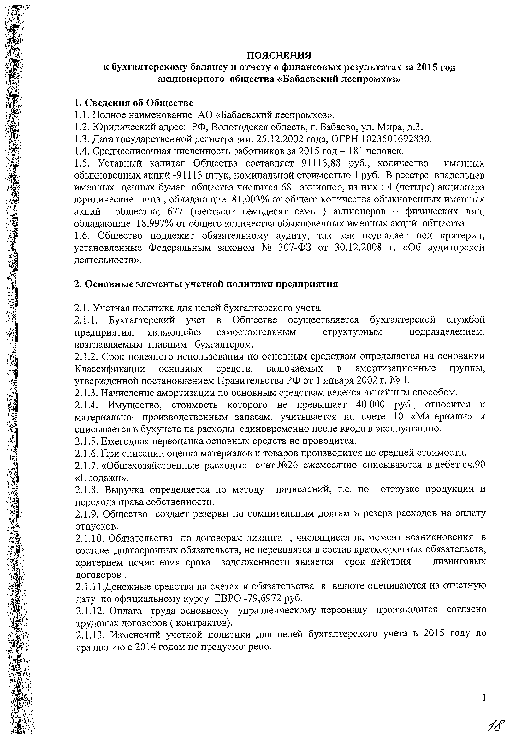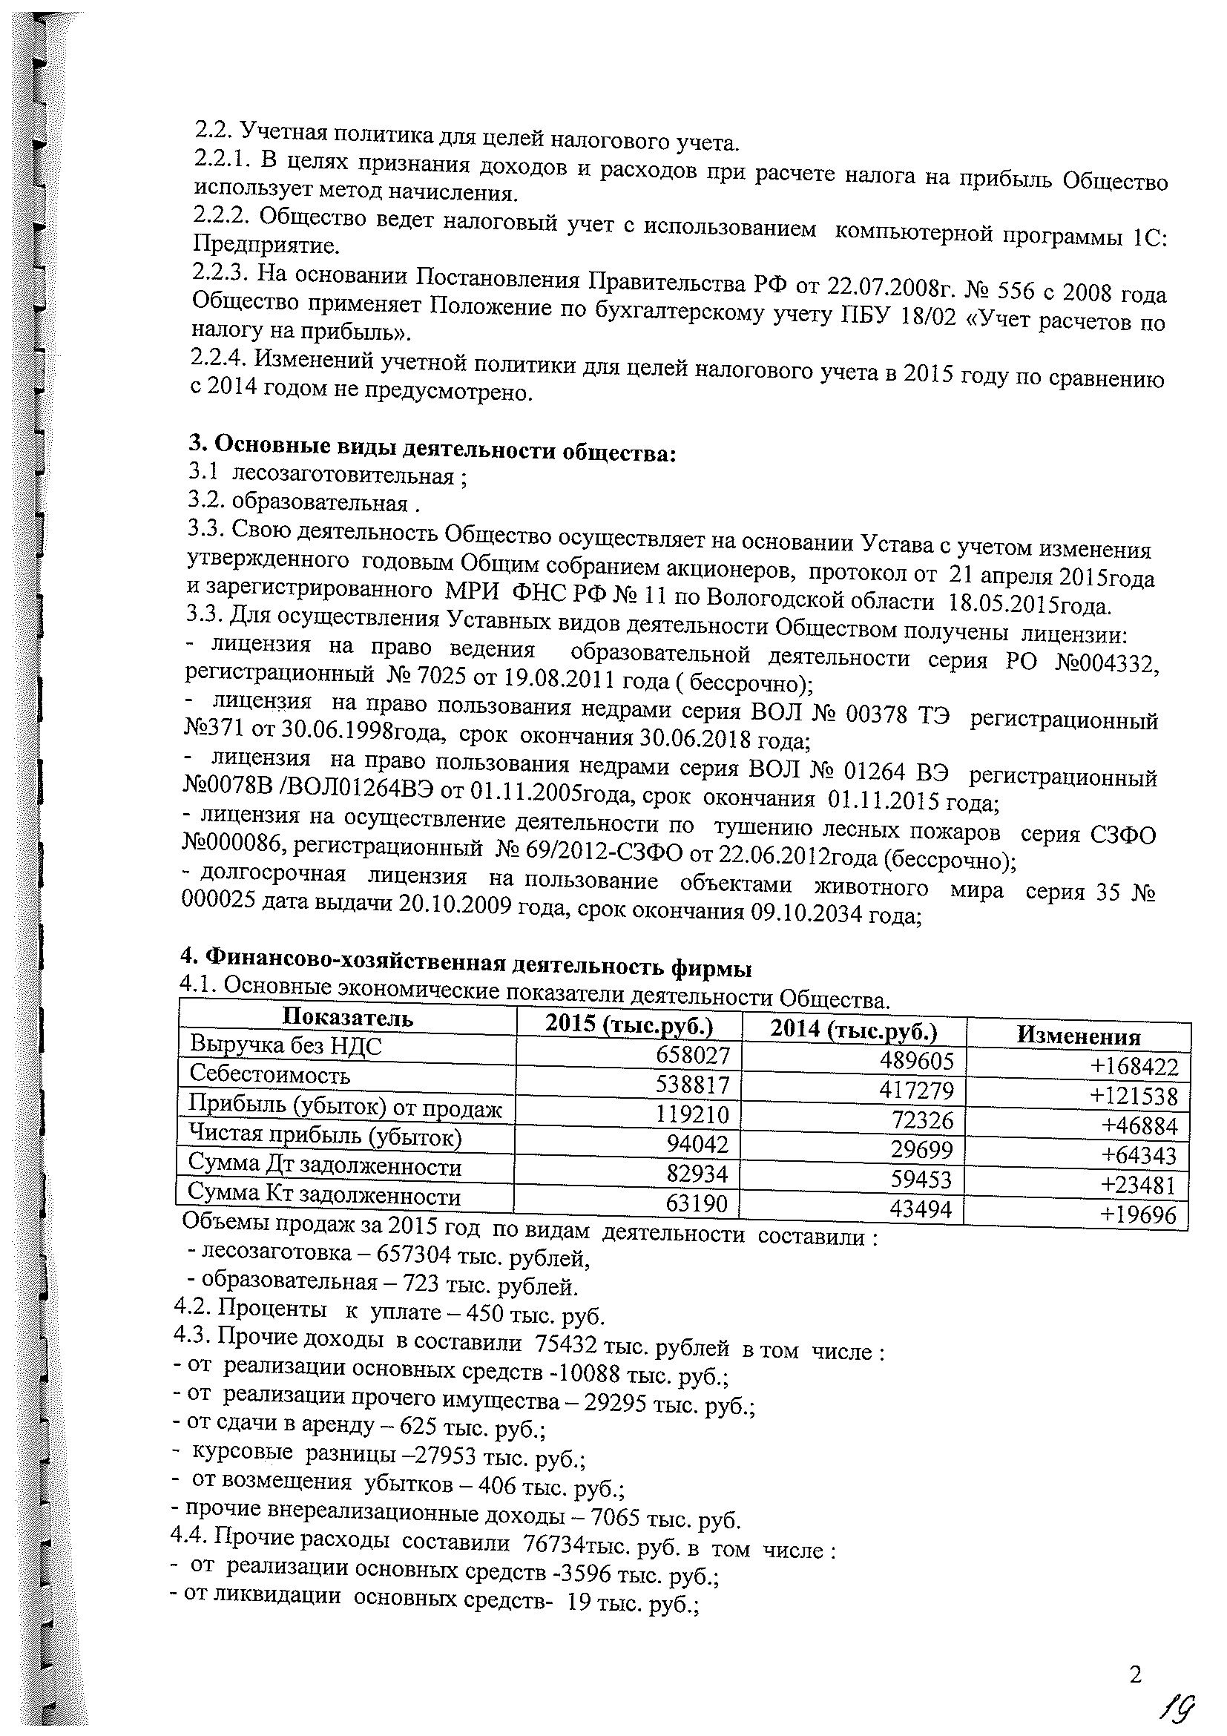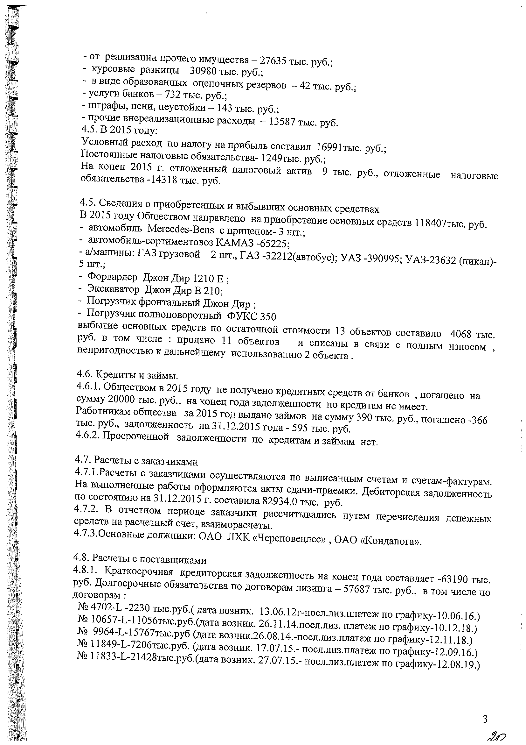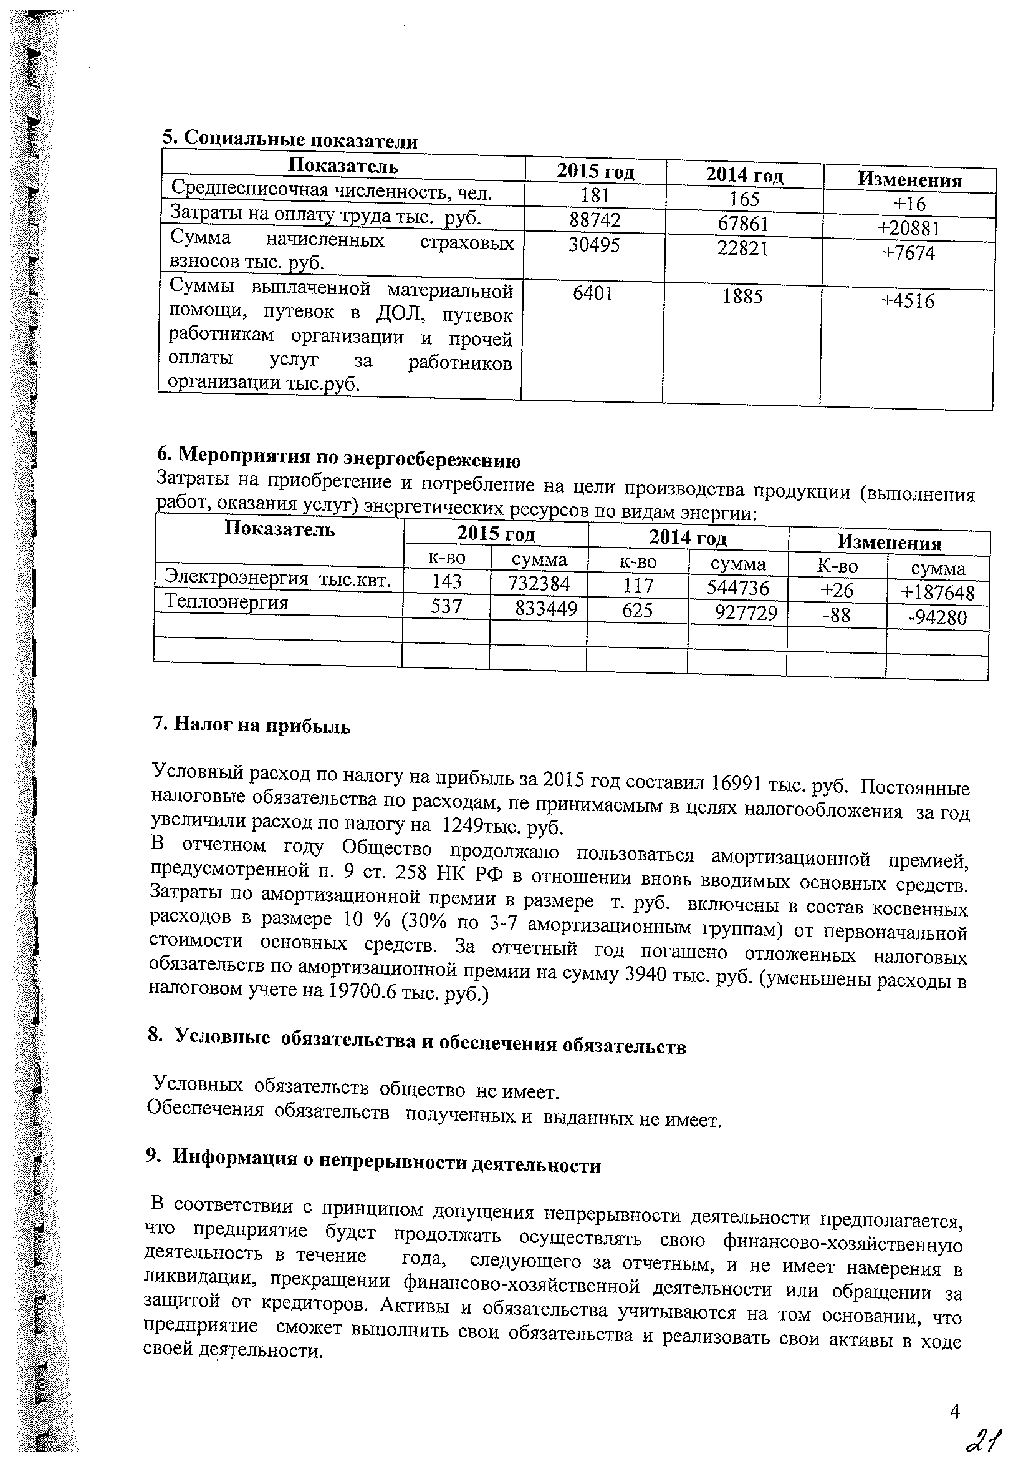

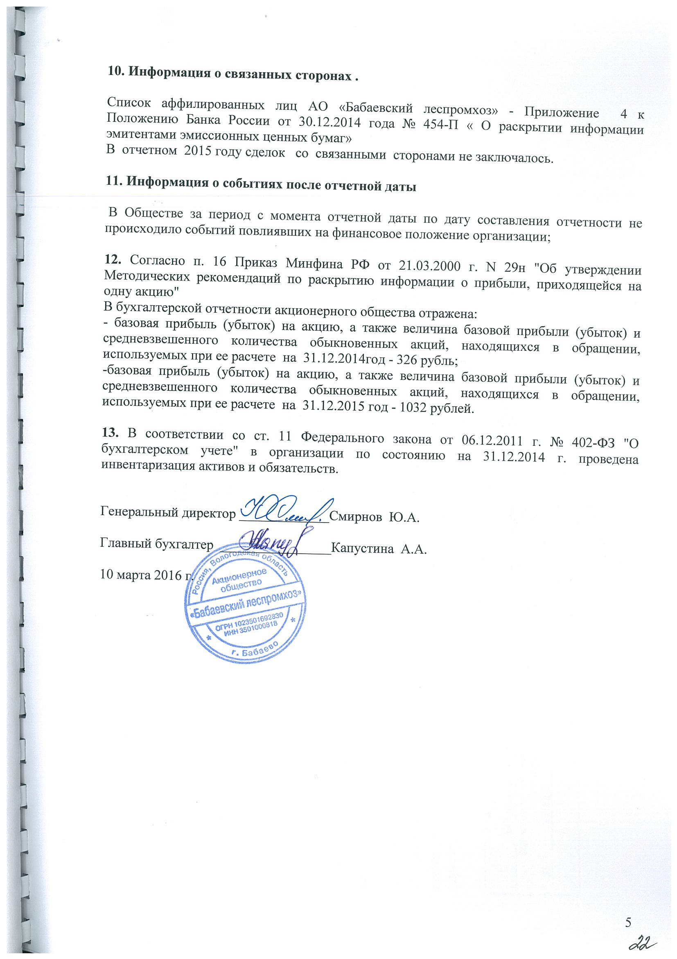

Информация, сопутствующая бухгалтерской отчетности
Аудиторское заключение
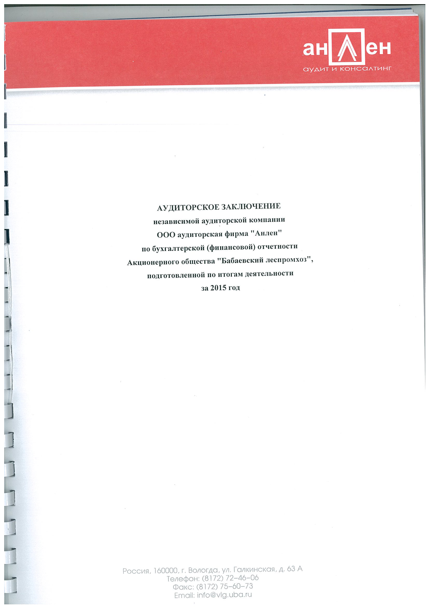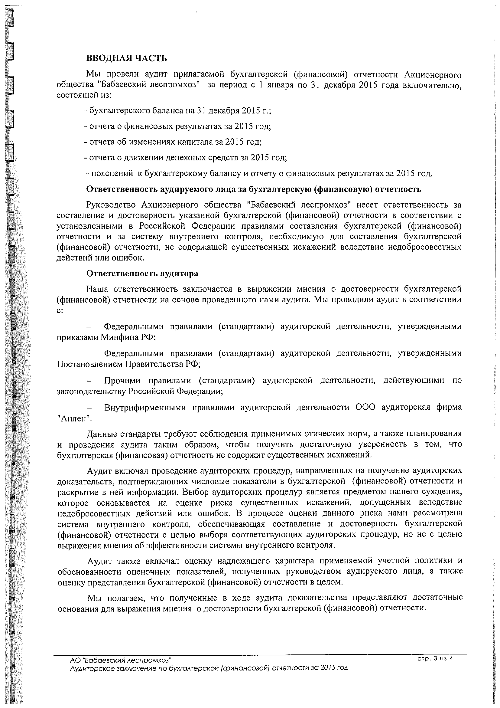

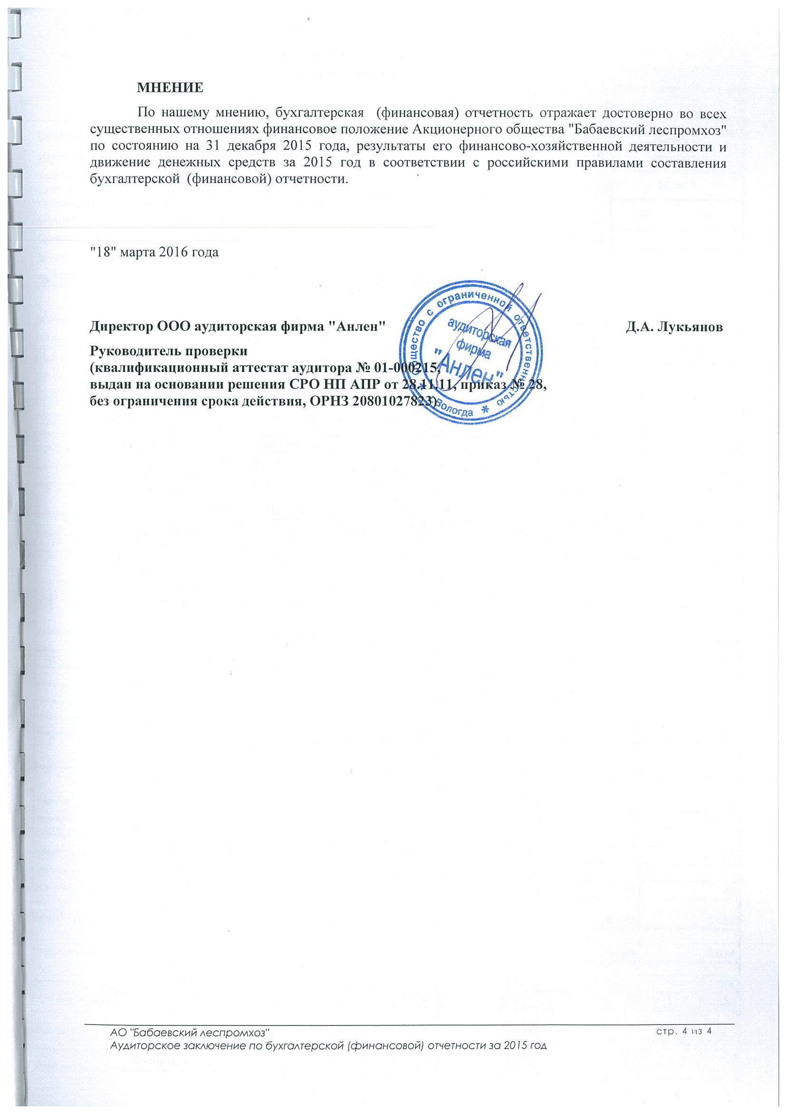

7.2. Промежуточная бухгалтерская (финансовая) отчетность эмитента

Бухгалтерский баланс
на 31.03.2016
 |  | Коды
Форма по ОКУД |  | 0710001
 | Дата | 31.03.2016
Организация: Акционерное общество "Бабаевский леспромхоз" | по ОКПО | 00245902
Идентификационный номер налогоплательщика | ИНН | 3501000818
Вид деятельности: Лесозаготовка | по ОКВЭД | 02.01.1
Организационно-правовая форма / форма собственности: акционерное общество / Частная собственность | по ОКОПФ / ОКФС | 12200 / 16
Единица измерения: тыс. руб. | по ОКЕИ | 384
Местонахождение (адрес): 162483 Российская Федерация, Вологодская область, город Бабаево, Мира 3

Пояснения | АКТИВ | Код строки | На 31.03.2016 г. | На 31.12.2015 г. | На 31.12.2014 г.
1 | 2 | 3 | 4 | 5 | 6
 | I. ВНЕОБОРОТНЫЕ АКТИВЫ
 | Нематериальные активы | 1110 |  | 0 | 0
 | Результаты исследований и разработок | 1120 | 0 | 0 | 0
 | Нематериальные поисковые активы | 1130 | 0 | 0 | 0
 | Материальные поисковые активы | 1140 | 0 | 0 | 0
 | Основные средства | 1150 | 229 358 | 225 331 | 159 882
 | в том чсиле: Основные средства организации | 11501 | 223 384 | 219 554 | 159 148
 | Строительство объектов основных средств | 11502 | 4 097 | 3 899 | 601 954
 | Приобретение объектов основных средств | 11503 | 1 877 | 1 877 | 132 203
 | Доходные вложения в материальные ценности | 1160 | 0 | 0 | 0
 | Финансовые вложения | 1170 | 0 | 0 | 47
 | Отложенные налоговые активы | 1180 | 6 | 9 | 35
 | Прочие внеоборотные активы | 1190 | 159 | 63 | 55
 | в том числе
 | Расходы будущих периодов | 11901 | 159 | 63 | 55
 | Итого по разделу I | 1100 | 229 523 | 225 402 | 160 019
 | II. ОБОРОТНЫЕ АКТИВЫ
 | Запасы | 1210 | 60 108 | 57 941 | 37 158
 | Налог на добавленную стоимость по приобретенным ценностям | 1220 | 10 008 | 11 602 | 6 412
 | Дебиторская задолженность | 1230 | 114 694 | 82 934 | 59 453
 | Финансовые вложения (за исключением денежных эквивалентов) | 1240 | 0 | 0 | 0
 | Денежные средства и денежные эквиваленты | 1250 | 864 | 1 706 | 3 053
 | Прочие оборотные активы | 1260 | 20 082 | 5 833 | 3 639
 | ИТОГО по разделу II | 1200 | 205 756 | 160 016 | 109 716
 | БАЛАНС (актив) | 1600 | 435 279 | 385 418 | 269 735

Пояснения | ПАССИВ | Код строки | На 31.03.2016 г. | На 31.12.2015 г. | На 31.12.2014 г.
1 | 2 | 3 | 4 | 5 | 6
 | III. КАПИТАЛ И РЕЗЕРВЫ
 | Уставный капитал (складочный капитал, уставный фонд, вклады товарищей) | 1310 | 91 | 91 | 91
 | Собственные акции, выкупленные у акционеров | 1320 | 0 | 0 | 0
 | Переоценка внеоборотных активов | 1340 | 4 386 | 4 386 | 4 496
 | в том числе: Переоценка основных средств | 13401 | 4 386 | 4 386 | 4 496
 | Добавочный капитал (без переоценки) | 1350 | 13 074 | 13 074 | 13 074
 | Резервный капитал | 1360 | 18 | 18 | 18
 | в том числе: Резервы, образованные в соответсвии с учредительными документами | 13601 | 18 | 18 | 18
 | Нераспределенная прибыль (непокрытый убыток) | 1370 | 266 829 | 228 541 | 134 408
 | ИТОГО по разделу III | 1300 | 284 398 | 246 110 | 152 087
 | IV. ДОЛГОСРОЧНЫЕ ОБЯЗАТЕЛЬСТВА
 | Заемные средства | 1410 | 0 | 0 | 20 000
 | в том числе: Долгосрочные кредиты | 14101 | 0 | 0 | 20 000
 | Отложенные налоговые обязательства | 1420 | 15 692 | 14 318 | 9 150
 | Оценочные обязательства | 1430 | 0 | 0 | 0
 | Прочие обязательства | 1450 | 48 055 | 57 687 | 42 253
 | ИТОГО по разделу IV | 1400 | 63 747 | 72 005 | 71 403
 | V. КРАТКОСРОЧНЫЕ ОБЯЗАТЕЛЬСТВА
 | Заемные средства | 1510 | 0 | 0 | 22
 | в том числе: Проценты по долгосрочным кредитам | 15101 | 0 | 0 | 21
 | Кредиторская задолженность | 1520 | 80 425 | 63 190 | 43 494
 | в том числе: Расчеты с поставщиками и подрядчиками | 15201 | 42 060 | 46 956 | 29 615
 | Расчеты с покупателями и заказчиками | 15202 | 72 |  | 50
 | Расчеты по налогам и сборам | 15203 | 12 730 | 1 516 | 5 632
 | Расчеты по социальному страхованию и обеспечению | 15204 | 3 516 | 3 746 | 2 771
 | Расчеты с персоналом по оплате труда | 15205 | 7 818 | 6 252 | 5 243
 | Расчеты с подотчетными лицами | 15206 | 23 | 617 | 38
 | Расчеты с персоналом по прочим операциям | 15207
 | Расчеты с разными дебиторами и кредиторами | 15208 | 14 208 | 4 721 | 146
 | Доходы будущих периодов | 1530 | 0 | 0 | 0
 | Оценочные обязательства | 1540 | 6 709 | 4 112 | 2 729
 | Прочие обязательства | 1550 | 0 | 0 | 0
 | ИТОГО по разделу V | 1500 | 87 134 | 67 302 | 46 245
 | БАЛАНС (пассив) | 1700 | 435 279 | 385 418 | 269 735

Отчет о финансовых результатах
за Январь - Март 2016 г.
 |  | Коды
Форма по ОКУД |  | 0710002
 | Дата | 31.03.2016
Организация: Акционерное общество "Бабаевский леспромхоз" | по ОКПО | 00245902
Идентификационный номер налогоплательщика | ИНН | 3501000818
Вид деятельности: Лесозаготовка | по ОКВЭД | 02.01.1
Организационно-правовая форма / форма собственности: акционерное общество / Частная собственность | по ОКОПФ / ОКФС | 12200 / 16
Единица измерения: тыс. руб. | по ОКЕИ | 384
Местонахождение (адрес): 162483 Российская Федерация, Вологодская область, город Бабаево, Мира 3

Пояснения | Наименование показателя | Код строки | За 3 мес.2016 г. | За 3 мес.2015 г.
1 | 2 | 3 | 4 | 5
 | Выручка | 2110 | 243 136 | 192 222
 | Себестоимость продаж | 2120 | -98 670 | -59 524
 | Валовая прибыль (убыток) | 2100 | 144 465 | 132 698
 | Коммерческие расходы | 2210 | -91 715 | -61 373
 | Управленческие расходы | 2220 | -11 447 | -8 341
 | Прибыль (убыток) от продаж | 2200 | 41 303 | 62 985
 | Доходы от участия в других организациях | 2310 | 0 | 0
 | Проценты к получению | 2320 | 0 | 0
 | Проценты к уплате | 2330 | 0 | -527
 | Прочие доходы | 2340 | 26 809 | 21 812
 | Прочие расходы | 2350 | -20 727 | -22 536
 | Прибыль (убыток) до налогообложения | 2300 | 47 386 | 61 734
 | Текущий налог на прибыль | 2410 | -7 752 | -9 997
 | в т.ч. постоянные налоговые обязательства (активы) | 2421 | 83 | 673
 | Изменение отложенных налоговых обязательств | 2430 | -1 374 | -822
 | Изменение отложенных налоговых активов | 2450 | -3 | 17
 | Прочее | 2460 | 272 | 891
 | Чистая прибыль (убыток) | 2400 | 38 529 | 51 823
 | СПРАВОЧНО:
 | Результат от переоценки внеоборотных активов, не включаемый в чистую прибыль (убыток) периода | 2510
 | Результат от прочих операций, не включаемый в чистую прибыль (убыток) периода | 2520
 | Совокупный финансовый результат периода | 2500 | 38 529 | 51 823
 | Базовая прибыль (убыток) на акцию | 2900
 | Разводненная прибыль (убыток) на акцию | 2910

7.3. Консолидированная финансовая отчетность эмитента
Эмитент не составляет консолидированную финансовую отчетность
Основание, в силу которого эмитент не обязан составлять консолидированную финансовую отчетность:
отсутствует
Отсутствует

7.4. Сведения об учетной политике эмитента
Положение об учетной политике для целей бухгалтерского учета на 2015
(Данная учетная политика будет использоваться в 2016 году).
1. Установить организацию, форму и способы ведения бухгалтерского учета в соответствии со ст.7 Федерального Закона РФ от 06.12.2011 № 402-ФЗ "О бухгалтерском учете", Положением по ведению бухгалтерского учета и бухгалтерской отчетности в Российской Федерации ,утвержденным Приказом Минфина РФ от 29 июля 1998 г. № 34н и действующими Положениями по бухгалтерскому учету ,утверждаемыми Министерством финансов Российской Федерации , Плана счетов бухгалтерского учета финансово-хозяйственной деятельности организаций и Инструкции по его применению (утв. приказом Минфина РФ от 31 октября 2000 г. № 94н) с изменениями и дополнениями, а также «Методических рекомендаций (инструкции) по планированию, учету и калькулированию себестоимости продукции лесопромышленного комплекса», утвержденных Минэкономики РФ 16.07.1999г. и другими нормативными документами с учетом последующих изменений и дополнений.
В соответствии с Федеральным законом от 06.12.2011г. № 402-ФЗ « О бухгалтерском учете» ответственными являются:
- за организацию бухгалтерского учета и соблюдение законодательства при выполнении хозяйственных операций - руководитель организации;
формирование учетной политики, ведение бухгалтерского учета, своевременное представление полной и достоверной бухгалтерской отчетности — главный бухгалтер организации.
2. Бухгалтерский учет осуществляется бухгалтерской службой предприятия, являющейся самостоятельным структурным подразделением, возглавляемым главным бухгалтером.
3 . Бухгалтерский учет ведется в соответствии с рабочим планом счетов, утвержденным приказом Минфина России от 31.10.2000г. № 94н с использованием регистров бухгалтерского учета, перечень и форма которых установлены в Приложении № 19 . Основанием для формирования регистров бухгалтерского учета являются первичные документы, фиксирующие факт совершения хозяйственной операции , а также справки бухгалтера по «ручным» операциям, в отношении которых составляется отдельный учетный документ.
4. Учет ведется по журнально-ордерной форме с применением компьютерной программы 1С: Предприятие и самостоятельно разработанных подпрограмм. Информация, содержащаяся в первичных документах, накапливается и систематизируется в регистрах бухгалтерского учета в электронном виде .В организации предусмотрена возможность вывода регистров бухгалтерского учета на бумажные носители информации.
5. Хозяйственные операции оформляются типовыми первичными документами, которые утверждены законодательно, а также формами, предусмотренными предприятием самостоятельно ( Приложение №18 )
6. Право подписи первичных учетных документов предоставлено должностным лицам:
- Смирнов Ю.А. - генеральный директор;
- Капустина А.А. - главный бухгалтер;
- Веселов А.В. - зам .генер. директора по вывозке и качеству продукции;
- Блохин В.С. - зам генер .директора по охране труда и общим вопросам;
- Смирнов В.В.. -зам ген. директора по лесоэксплуатации
- Егоров И.М.- главный механик
7. Бухгалтерский учет имущества, обязательств и хозяйственных операций ведется в рублях и копейках.
8. Отчетным годом считать период с 1 января по 31 декабря 2015 года включительно.
9. Годовую бухгалтерскую отчетность представлять в срок до:
- органу государственной налоговой инспекции (в одном экземпляре) – до 30 марта;
- органу государственной статистической отчетности – до 30 марта;
Представлять соответствующие пояснения к бухгалтерскому балансу и отчету о финансовых результатах, входящих в состав годовой отчетности и (или) в табличной и текстовой форме (дополнительно конкретизировав объем и содержание данных ).
10. В целях обеспечения достоверности данных бухгалтерского
учета и отчетности производить инвентаризацию имущества независимо от его
местонахождения и финансовых обязательств . Кроме плановых инвентаризаций
проводить обязательные инвентаризации в случаях, предусмотренных законодательством.
Назначить комиссию по инвентаризации (Приложение № 7), отвечающую за полноту и
достоверность результатов инвентаризации имущества и обязательств.
11. Основные средства принимаются к бухгалтерскому учету по первоначальной стоимости. Первоначальной стоимостью основных средств приобретенных за плату, признается сумма фактических затрат на приобретение, сооружение и изготовление , за исключением НДС и иных возмещаемых налогов. Стоимость основных средств включает в себя покупную стоимость , затраты по доставке, установке, подготовке к эксплуатации и др. подобные расходы, необходимые для ввода ОС в эксплуатацию.
12. Переоценка объектов основных средств по текущей (восстановительной) стоимости на конец отчетного года не производится.
13. Установить, что сроки полезного использования объектов основных средств определяются исходя из ожидаемого срока использования объекта в соответствии с ожидаемой производительностью или мощностью.
14. Установить, что амортизация объектов основных средств (основных групп основных средств) производится линейным способом.
Амортизация имущества после реконструкции исчисляется с суммы остаточной стоимости объекта основных средств, увеличенной на сумму реконструкции.
15. Затраты на проведение всех видов ремонта основных средств ( текущего, среднего, капитального) включать в себестоимость продукции отчетного периода, в котором были произведены ремонтные работы.
16. Установить следующий перечень предметов для принятия к бухгалтерскому учету в составе средств в обороте (МПЗ):
- спецодежда и спецоснастка;
- другие предметы с устанавливаемым сроком полезного использования не более года.
Стоимость специальной одежды и специальной оснастки, выданной в эксплуатацию,
погашается линейным способом в течение срока полезного действия, который
определяется в соответствии с типовыми отраслевыми нормами бесплатной выдачи
специальной одежды, специальной обуви и других средств индивидуальной защиты.
17. Установить, что предметы со сроком полезного использования более 12 месяцев, но стоимостью на дату принятия к бухгалтерскому учету не более 40.000 рублей списываются по мере отпуска их в эксплуатацию в качестве материально-производственных запасов. Приобретаемые канцтовары, книги, брошюры и т.п. издания признаются затратами на производство (расходами на продажу) и списываются непосредственно на затраты по производству.
18. В целях обеспечения сохранности этих предметов при эксплуатации на предприятии возложить ответственность за контроль за их движением на материально-ответственных лиц складов и подразделений предприятия.
19. По приобретенным основным средствам, ранее бывшим в эксплуатации, организация определяет норму амортизации с учетом срока полезного использования, уменьшенного на количество лет (месяцев) фактической эксплуатации данного объекта предыдущим собственником.
20. Установить комиссию по установлению срока полезного использования вновь приобретаемых основных средств и нематериальных активов, а также по списанию основных средств, непригодных к дальнейшему использованию в составе:
- Блохин В.С. – зам генер.директора по охране труда и общим вопросам;
- Егоров И.М.. – гл. механик;
- Пузенков Д.Н. – начальник производственного отдела;
- Капустина А.А. – гл. бухгалтер;
- Мукина О.А. - зам. гл. бухгалтера.
21. Установить, что амортизационные отчисления по объектам нематериальных активов начисляются линейным способом. Амортизация нематериальных активов в бухучете отражается на отдельном счете 05 «Амортизация нематериальных активов».
22. Установить, что приобретение (заготовление) сырья, основных и вспомогательных материалов, топлива, покупных полуфабрикатов и комплектующих изделий, запасных частей, тары, используемой для упаковки и транспортировки продукции (товаров) и других материальных ресурсов учитывать на счете 10.» Материалы», с оценкой материальных ресурсов по фактической себестоимости. Списание ГСМ, запчастей, а также услуг по ремонту и обслуживанию автомобилей, используемых для работы предприятия, производить непосредственно на себестоимость. При списании ГСМ, используемых при производстве услуг, использовать нормативы, установленные приказом по предприятию.
23. Установить, что определение фактической себестоимости материальных ресурсов, списываемых в производство, осуществляется по средней себестоимости.
24. Товары, приобретенные для продажи, отражаются по фактической себестоимости без включения транспортных затрат сторонних организаций по доставке товаров до центральных складов до момента передачи их в продажу.
25. Учет затрат по обычным видам деятельности осуществляется с применением счетов учета с 20- 29 . Расходы на строительство лесовозных дорог и их содержание, усы, сезонные дороги, временные ветки лесовозных дорог, используемые для технологических нужд, связанных с вывозкой древесины и выполнением , вытекающих из договоров аренды лесного фонда , лесозаготовительных , лесовосстановительных , лесозащитных , противопожарных работ, включаются в себестоимость продукции единовременно.
26 Порядок списания затрат , учтенных на счете 23 «Вспомогательные производства» осуществляется в дебет счетов 20;25;44 и распределяется :
-прямое отнесение затрат;
-по справке ( отчет )
27. Порядок списания затрат со счета 25 «Общепроизводственные расходы» осуществляются на счетах по видам деятельности пропорционально зарплате основных производственных рабочих.
28. Расходы, накопленные на счете 26 «Общехозяйственные расходы» ежемесячно списываются в дебет счета 90 «Продажи».
29 . Коммерческие расходы на счете 44 "Расходы на продажу" включаются в себестоимость продукции, товаров и услуг полностью и ежемесячно списываются в дебет сч. 90 «Продаж»
30. Налог на имущество отражать на счете 26 «Общехозяйственные расходы».
31. Оценка незавершенного производства производится :
- распределение прямых расходов на остатки незавершенного производства, готовой и реализованной продукции.
Фактическая производственная себестоимость определяется следующим образом :
- остатки древесины по количеству и сумме на начало отчетного периода плюс фактическое произведенное количество продукции за отчетный период и прямые и косвенные затраты на производство продукции, минус списано на готовую продукцию количество и сумма, равны остаткам незавершенного производства на конец отчетного периода по количеству и сумме.
Прямые затраты лесоматериалов круглых на верхнем складе принимаются 100%.
Прямые затраты в незавершенном производстве сортиментов на лесосеках и верхних складах принимаются в размере - 100% от прямых затрат готовой продукции. Распределение затрат между незавершенным производством и готовой продукцией производится по фактической себестоимости.
32. Учет готовой продукции отражается на счете 43 «Готовая продукция». Готовая продукция от лесозаготовок оценивается в балансе по фактической производственной себестоимости.
Распределение производственной себестоимости между остатком и реализованной продукцией производится исходя из средней себестоимости приходящей на единицу продукции.
33. Установить, что расходы, произведенные в отчетном периоде, но относящиеся к следующим отчетным периодам, отражаются как расходы будущих периодов. Расходы будущих периодов списываются равномерно в течение периода, к которому относятся.
Сроки и направление списания расходов будущих периодов определяются в соответствии с действующим законодательством, исходя из конкретной хозяйственной ситуации и утверждаются распоряжением руководителя организации.
34. Проверка на обесценение финансовых вложений производится ежегодно по состоянию на 31 декабря отчетного года при наличии признаков обесценения.
35. Установить, что списание курсовых разниц по операциям с иностранной валютой производится непосредственно на финансовый результат деятельности предприятия /счет 91 "Прочие доходы и расходы" по мере совершения операций на конец каждого месяца.
36. Резервы сомнительных долгов создаются в том случае , если неоплаченная дебиторская задолженность на конец отчетного (налогового) периода превысит 5,0% от выручки товаров ( работ, услуг, имущественных прав) полученная по итогам отчетного ( налогового) периода или на основании решения комиссии в связи с высокой вероятностью неоплаты покупателем дебиторской задолженности.
37. Установить, что дебиторская задолженность, по которой срок исковой давности истек, списывается по особому распоряжению с отнесением указанных сумм на результаты хозяйственной деятельности.
38. Установить, что займы и кредиты ,числящиеся на момент получения в составе долгосрочной задолженности, не переводятся в состав краткосрочной задолженности, критерием исчисления срока задолженности является срок действия кредитных договоров.
39 . Задолженность по полученным кредитам и займам показывается с учетом причитающихся на конец месяца процентов. Проценты за пользование заемными средствами относятся на счет 91 «Прочие доходы и расходы».
40. При размещении векселей (облигаций) для получения займа денежными средствами сумма причитающихся векселедержателю про¬центов или дисконта включается в состав прочих расходов без предварительного учета в качестве расходов будущих периодов.
41. Стоимость финансовых вложений при их выбытии определяется по первоначальной стоимости каждой единицы бухгалтерского учета финансовых вложений.
42. Установить, что дополнительные расходы, связанные с получением и обслуживанием займов, включаются в прочие расходы в том отчетном периоде, в котором они были произведены. Дополнительные расходы, связанные с приобретением ценных бумаг, признавать прочими расходами, если их величина не превышает 10% стоимости ценных бумаг.
43. Установить единые нормы командировочных расходов для всех работников предприятия согласно распоряжению руководителя предприятия.
44. Установить, что денежные средства на хозяйственные нужды
выдаются под отчет на срок 30 календарных дней (за исключением сумм связанных с командировкой).
По возвращении из командировки работник должен в течение трех рабочих дней представить авансовый отчет о произведенных расходах или сдать излишние денежные средства в кассу предприятия.
45. Установить, что выручка для целей бухгалтерского учета определяется по методу начислений, т.е. по отгрузке продукции и перехода права собственности.
46. Доход, полученный от сдачи имущества в аренду, учитывать, как прочие внереализационные доходы и отражать по стр. 2340 формы № 2 по ОКУД.
47. Согласно ПБУ 8/2010 от 13.12.2010 . № 167н формировать резерв на оплату отпусков ( Приложение № 16) , в него включаются будущие затраты на компенсации неиспользованного отпуска при увольнении сотрудников.
48. Текущий налог на прибыль определяется на основе данных сформированных в бухгалтерском учете в соответствии с пунктами 20и 21 ПБУ 18/02.
49. Уровень существенности для всех неоговоренных выше случаев считать равным 5 процентов от выручки, 5% от валюты баланса.
50. Данная политика является не исчерпывающей и при внесении изменений в законодательные акты, регулирующие порядок ведения бухгалтерского учета, может дополняться отдельными приказами по предприятию.
Генеральный директор - Смирнов Ю.А.

7.5. Сведения об общей сумме экспорта, а также о доле, которую составляет экспорт в общем объеме продаж
В связи с тем, что ценные бумаги эмитента не допущены к организованным торгам и эмитент не является организацией, предоставившей обеспечение по облигациям другого эмитента, которые допущены к организованным торгам на основании п. 10.10 Положения о раскрытии информации настоящая информация эмитентом в ежеквартальный отчет не включается

7.6. Сведения о существенных изменениях, произошедших в составе имущества эмитента после даты окончания последнего завершенного отчетного года
Сведения о существенных изменениях в составе имущества эмитента, произошедших в течение 12 месяцев до даты окончания отчетного квартала
Существенных изменений в составе имущества эмитента, произошедших в течение 12 месяцев до даты окончания отчетного квартала не было
Дополнительная информация:
Отсутствует

7.7. Сведения об участии эмитента в судебных процессах в случае, если такое участие может существенно отразиться на финансово-хозяйственной деятельности эмитента
Эмитент не участвовал/не участвует в судебных процессах, которые отразились/могут отразиться на финансово-хозяйственной деятельности, в течение периода с даты начала последнего завершенного финансового года и до даты окончания отчетного квартала

Раздел VIII. Дополнительные сведения об эмитенте и о размещенных им эмиссионных ценных бумагах

8.1. Дополнительные сведения об эмитенте

8.1.1. Сведения о размере, структуре уставного капитала эмитента
Размер уставного капитала эмитента на дату окончания отчетного квартала, руб.: 91 113
Обыкновенные акции
Общая номинальная стоимость: 91 113
Размер доли в УК, %: 100
Привилегированные
Общая номинальная стоимость: 0
Размер доли в УК, %: 0
Указывается информация о соответствии величины уставного капитала, приведенной в настоящем пункте, учредительным документам эмитента:
Указанная информация о величине уставного капитала полностью соответствует учредительным документам эмитента.

8.1.2. Сведения об изменении размера уставного капитала эмитента
Изменений размера УК за данный период не было

8.1.3. Сведения о порядке созыва и проведения собрания (заседания) высшего органа управления эмитента
Наименование высшего органа управления эмитента: Общее собрание акционеров
Порядок уведомления акционеров (участников) о проведении собрания (заседания) высшего органа управления эмитента:
Сообщение о проведении общего собрания акционеров должно быть сделано не позднее чем за 20 дней, а сообщение о проведении общего собрания акционеров, повестка дня которого содержит вопрос о реорганизации Общества - не позднее чем за 30 дней до даты его проведения.
В случае если предлагаемая повестка дня внеочередного общего собрания акционеров содержит вопрос об избрании членов совета директоров Общества, сообщение о проведении внеочередного общего собрания акционеров должно быть сделано не позднее чем за 50 дней до даты его проведения.
В сроки, указанные в Уставе Общества, сообщение о проведении общего собрания акционеров должно быть осуществлено посредством публикации соответствующего объявления в районной газете по месту нахождения общества, осуществляющей публикацию нормативно-правовых актов органов местного самоуправления (Бабаевского муниципального района).
Дополнительно иногородним акционерам сообщение о проведении общего собрания акционеров может быть направлено заказным письмом.
Лица (органы), которые вправе созывать (требовать проведения) внеочередного собрания (заседания) высшего органа управления эмитента, а также порядок направления (предъявления) таких требований:
Общее собрание акционеров проводится по решению совета директоров на основании его собственной инициативы, требования ревизионной комиссии Общества, аудитора Общества, а также акционеров (акционера), являющихся владельцами не менее чем 10 процентов голосующих акций Общества на дату предъявления требования.
Порядок определения даты проведения собрания (заседания) высшего органа управления эмитента:
Годовое общее собрание акционеров проводится в срок, определяемый решением совета директоров, который не может быть раньше чем через два месяца и позднее чем через шесть месяцев после окончания финансового года.
Внеочередное общее собрание акционеров, созываемое по требованию лиц, поименованных в Уставе, должно быть проведено в течение 40 дней с момента предъявления соответствующего требования.
Если предлагаемая повестка дня внеочередного общего собрания акционеров содержит вопрос об избрании совета директоров Общества, то такое общее собрание должно быть проведено в течение 70 дней с момента предъявления соответствующего требования
В случаях, если количество членов совета директоров становится менее количества, предусмотренного настоящим Уставом для кворума на заседаниях совета директоров, оставшиеся члены совета директоров обязаны принять решение о проведении внеочередного общего собрания акционеров для избрания нового состава совета директоров Общества. Такое собрание должно быть проведено в течение 70 дней с момента принятия соответствующего решения советом директоров Общества.
Лица, которые вправе вносить предложения в повестку дня собрания (заседания) высшего органа управления эмитента, а также порядок внесения таких предложений:
Акционеры (акционер), являющиеся в совокупности владельцами не менее чем 2 процентов голосующих акций Общества, вправе внести вопросы в повестку дня годового общего собрания акционеров и выдвинуть кандидатов в совет директоров Общества и ревизионную комиссию Общества, число которых не может превышать количественный состав соответствующего органа, установленный настоящим Уставом. Такие предложения должны поступить в Общество не позднее чем через 30 дней после окончания финансового года.
Датой получения предложений от акционеров считать день регистрации его Обществом.
лица, которые вправе ознакомиться с информацией (материалами), предоставляемой (предоставляемыми) для подготовки и проведения собрания (заседания) высшего органа управления эмитента, а также порядок ознакомления с такой информацией (материалами):
В течение 20 дней, а в случае проведения общего собрания акционеров, повестка дня которого содержит вопрос о реорганизации Общества, в течение 30 дней до даты проведения собрания акционеров, лицам, имеющим право на участие в собрании должна быть предоставлена информация, предусмотренная Федеральным законом “Об акционерных обществах”, а также информация, предусмотренная Уставом.
Данная информация должна быть доступна лицам, имеющим право на участие в общем собрании акционеров, для ознакомления в помещении по месту расположения единоличного исполнительного органа Общества, предусмотренному настоящим Уставом, и иных местах, адреса которых указаны в сообщении о проведении общего собрания акционеров.
Порядок оглашения (доведения до сведения акционеров (участников) эмитента) решений, принятых высшим органом управления эмитента, а также итогов голосования:
Решения, принятые общим собранием акционеров, а также итоги голосования оглашаются на общем собрании акционеров, в ходе которого проводилось голосование, или доводятся не позднее 10 дней после составления протокола до сведения лиц, имеющих право на участие в общем собрании акционеров, в порядке, предусмотренном для сообщения о проведении общего собрания акционеров.

8.1.4. Сведения о коммерческих организациях, в которых эмитент владеет не менее чем пятью процентами уставного капитала либо не менее чем пятью процентами обыкновенных акций
Указанных организаций нет

8.1.5. Сведения о существенных сделках, совершенных эмитентом
Указанные сделки в течение данного периода не совершались

8.1.6. Сведения о кредитных рейтингах эмитента
Известных эмитенту кредитных рейтингов нет

8.2. Сведения о каждой категории (типе) акций эмитента
Категория акций: обыкновенные
Номинальная стоимость каждой акции (руб.): 1

Количество акций, находящихся в обращении (количество акций, которые не являются погашенными или аннулированными): 91 113
Количество дополнительных акций, которые могут быть размещены или находятся в процессе размещения (количество акций дополнительного выпуска, государственная регистрация которого осуществлена, но в отношении которого не осуществлена государственная регистрация отчета об итогах дополнительного выпуска или не представлено уведомление об итогах дополнительного выпуска в случае, если в соответствии с Федеральным законом «О рынке ценных бумаг» государственная регистрация отчета об итогах дополнительного выпуска акций не осуществляется): 0
Количество объявленных акций: 0
Количество акций, поступивших в распоряжение (находящихся на балансе) эмитента: 0
Количество дополнительных акций, которые могут быть размещены в результате конвертации размещенных ценных бумаг, конвертируемых в акции, или в результате исполнения обязательств по опционам эмитента: 0

Выпуски акций данной категории (типа):

Дата государственной регистрации | Государственный регистрационный номер выпуска
06.03.1993 | 30-1-П-197
02.03.2009 | 1-01-03467-D-001-D

Права, предоставляемые акциями их владельцам:
Каждая обыкновенная акция Общества предоставляет акционеру - ее владельцу одинаковый объем прав.
В случае, если в соответствии с действующим законодательством Российской Федера-ции акционеры владеют дробными обыкновенными акциями Общества, эти дробные акции предоставляют акционеру - ее владельцу права в объеме, соответствующем части целой обыкновенной акции Общества.
Каждый акционер - владелец обыкновенных акций Общества имеет право:
Участвовать в общем собрании акционеров Общества в порядке, предусмотренном действующим законодательством Российской Федерации.
Получать дивиденды в порядке, предусмотренном действующим законодательством РФ и настоящим Уставом, в случае их объявления Обществом.
Получать часть имущества Общества в случае его ликвидации.
Получать доступ к документам, предусмотренным п.1 ст.89 Федерального закона “Об акционерных обществах”, за исключением документов бухгалтерского учета и протоколов заседаний коллегиального исполнительного органа Общества.
Требовать у регистратора Общества подтверждения прав акционера на акции пу-тем выдачи ему выписки из реестра акционеров Общества.
Получать у регистратора Общества информацию о всех записях на его лицевом счете, а также иную информацию, предусмотренную правовыми актами Российской Федерации, устанавливающими порядок ведения реестра акционеров.
Отчуждать принадлежащие ему акции без согласия других акционеров и Общества.
В случаях, предусмотренных действующим законодательством Российской Федерации защищать в судебном порядке свои нарушенные гражданские права, в том числе требовать от Общества возмещения убытков.
Требовать выкупа Обществом всех или части принадлежащих акционеру акций в случаях и в порядке, предусмотренных действующим законодательством Российской Федерации.
Продать акции Обществу, а Общество обязано их приобрести, в случае, если Обществом принято решение о приобретении данных акций.
Требовать от Общества выписку из списка лиц, имеющих право на участие в общем собрании акционеров, содержащую данные об акционере.
В установленном действующим законодательством Российской Федерации и настоящим уставом порядке вносить предложения в повестку дня общего собрания акционеров, а также предлагать свои кандидатуры в органы управления Общества.
Приобретать в установленном законодательством Российской Федерации порядке размещаемые Обществом акции и иные ценные бумаги.
На привилегии в получении продукции, товаров, услуг, производимых Обществом, а также на получение других льгот в соответствии с программой предоставления льгот акционерам, утверждаемой Советом директоров.
Акционеры - владельцы обыкновенных акций Общества имеют иные права, предусмотренные действующим законодательством Российской Федерации, иными правовыми актами Российской Федерации, изданными в пределах их полномочий, а также настоящим Уставом.
Каждый акционер - владелец обыкновенных акций Общества обязан:
- информировать держателя реестра акционеров Общества (регистратора) об изменении своих данных;
- не разглашать конфиденциальную информацию о деятельности Общества.
Иные сведения об акциях, указываемые эмитентом по собственному усмотрению:
В 2009 году РО ФСФР России в СЗФО выпуску эмиссионных ценных бумаг ОАО "Бабаевский леспромхоз" присвоен новый государственный регистрационный номер - 1-01-03467-D

8.3. Сведения о предыдущих выпусках эмиссионных ценных бумаг эмитента, за исключением акций эмитента

8.3.1. Сведения о выпусках, все ценные бумаги которых погашены
Указанных выпусков нет

8.3.2. Сведения о выпусках, ценные бумаги которых не являются погашенными
Указанных выпусков нет

8.4. Сведения о лице (лицах), предоставившем (предоставивших) обеспечение по облигациям эмитента с обеспечением, а также об обеспечении, предоставленном по облигациям эмитента с обеспечением
Эмитент не регистрировал проспект облигаций с обеспечением, допуск к организованным торгам биржевых облигаций с обеспечением не осуществлялся

8.4.1. Дополнительные сведения об ипотечном покрытии по облигациям эмитента с ипотечным покрытием
Эмитент не размещал облигации с ипотечным покрытием, обязательства по которым еще не исполнены

8.4.2. Дополнительные сведения о залоговом обеспечении денежными требованиями по облигациям эмитента с залоговым обеспечением денежными требованиями
Эмитент не размещал облигации с залоговым обеспечением денежными требованиями, обязательства по которым еще не исполнены

8.5. Сведения об организациях, осуществляющих учет прав на эмиссионные ценные бумаги эмитента
Сведения о регистраторе
Полное фирменное наименование: Общество с ограниченной ответственностью "ПАРТНЕР"
Сокращенное фирменное наименование: ООО "ПАРТНЕР"
Место нахождения: Россия, Вологодская область, г. Череповец, проспект Победы, д.22
ИНН: 3528218586
ОГРН: 1143528009712
Данные о лицензии на осуществление деятельности по ведению реестра владельцев ценных бумаг
Номер: 10-000-1-00287
Дата выдачи: 04.04.2003
Дата окончания действия:
Бессрочная
Наименование органа, выдавшего лицензию: ФКЦБ (ФСФР) России
Дата, с которой регистратор осуществляет ведение реестра владельцев ценных бумаг эмитента: 21.03.2000

8.6. Сведения о законодательных актах, регулирующих вопросы импорта и экспорта капитала, которые могут повлиять на выплату дивидендов, процентов и других платежей нерезидентам
Эмитент в настоящее время не производит операций по импорту и экспорту капитала, которые могут повлиять на выплату дивидендов, процентов и других платежей нерезидентам.

8.7. Сведения об объявленных (начисленных) и (или) о выплаченных дивидендах по акциям эмитента, а также о доходах по облигациям эмитента

8.7.1. Сведения об объявленных и выплаченных дивидендах по акциям эмитента
В течение указанного периода решений о выплате дивидендов эмитентом не принималось

8.7.2. Сведения о начисленных и выплаченных доходах по облигациям эмитента
Эмитент не осуществлял эмиссию облигаций

8.8. Иные сведения
отсутствуют

8.9. Сведения о представляемых ценных бумагах и эмитенте представляемых ценных бумаг, право собственности, на которые удостоверяется российскими депозитарными расписками
Эмитент не является эмитентом представляемых ценных бумаг, право собственности, на которые удостоверяется российскими депозитарными расписками

